**BỘ GIÁO DỤC VÀ ĐÀO TẠO**

**TRƯỜNG ĐẠI HỌC SƯ PHẠM TP.HCM**

**KHOA CÔNG NGHỆ THÔNG TIN**

**BÁO CÁO ĐỒ ÁN**

**MÔN: CÔNG NGHỆ JAVA**  
**MÃ HỌC PHẦN: COMP104201**

**ĐỀ TÀI: SHOP ĐIỆN TỬ**

**TP. Hồ Chí Minh, ngày 11 tháng 11 năm 2023**

**BỘ GIÁO DỤC VÀ ĐÀO TẠO**

**TRƯỜNG ĐẠI HỌC SƯ PHẠM TP.HCM**

**KHOA CÔNG NGHỆ THÔNG TIN**

**BÁO CÁO ĐỒ ÁN**

**MÔN: CÔNG NGHỆ JAVA**  
**MÃ HỌC PHẦN: COMP104201**

**ĐỀ TÀI: SHOP ĐIỆN TỬ**

* Giảng viên hướng dẫn: **Th.S Lê Hoàng Việt Tuấn**
* Sinh viên thực hiện: **Nhóm** **K01**
* Lê Đức Thi 46.01.104.173
* Phan Ngọc Tánh 46.01.104.163
* Lê Minh Triệu 46.01.104.198

**TP. Hồ Chí Minh, ngày 11 tháng 11 năm 2023**

**LỜI CẢM ƠN**

* Đầu tiên, em xin gửi lời cảm đến khoa **Công nghệ thông tin** nói riêng và hội đồng lãnh đạo **Trường Đại học Sư Phạm** **TP.HCM** nói chung đã luôn lắng nghe và tạo điều kiện học tập tốt nhất cho cá nhân, nhóm và cũng như toàn thể sinh viên trường.
* Tiếp đến xin dành lời cảm ơn sâu sắc đến **Th.S – Lê Hoàng Việt Tuấn**, **thầy** đã truyền đạt những kiến thức thực tế vừa quý báu và vô cùng bổ ích cho em và các bạn cùng lớp trong suốt thời gian học tập vừa qua. Qua môn học trong chuyên ngành do thầy phụ trách, em đã có thêm cho mình nhiều kiến thức thực tế quan trọng, tinh thần học tập hiệu quả.
* Sau khi học xong môn này em đã có sự thay đổi trong tư tưởng và nhận thức của mình, tư duy và cách suy nghĩ đã tiến triển rõ rệt và càng tăng thêm quyết tâm trở thành một kỹ sư tài năng khiến các nhà tuyển dụng phải tranh giành mình chứ mình không phải đi xin việc nữa. Bộ môn bảo mật và an ninh mạng là môn học thú vị, vô cùng bổ ích và có tính thực tế cao. Đảm bảo cung cấp đủ kiến thức, gắn liền với nhu cầu thực tiễn của sinh viên.

|  |
| --- |
| ĐÁNH GIÁ NHẬN XÉT CỦA GIẢNG VIÊN |
| **…………………………………………………………………………………**  **…………………………………………………………………………………**  **…………………………………………………………………………………**  **…………………………………………………………………………………**  **…………………………………………………………………………………**  **…………………………………………………………………………………**  **…………………………………………………………………………………**  **…………………………………………………………………………………**  **…………………………………………………………………………………**  **…………………………………………………………………………………**  **…………………………………………………………………………………**  **…………………………………………………………………………………**  **…………………………………………………………………………………**  **…………………………………………………………………………………**  **…………………………………………………………………………………**  **…………………………………………………………………………………**  **…………………………………………………………………………………**  **…………………………………………………………………………………**  **…………………………………………………………………………………** |

**MỤC LỤC**

**LỜI CẢM ƠN 2**

**ĐÁNH GIÁ NHẬN XÉT CỦA GIẢNG VIÊN 3**

**DANH MỤC TỪ VIẾT TẮT 4**

**DANH MỤC HÌNH ẢNH 5**

**PHẦN 1: GIỚI THIỆU VỀ MÔN HỌC 1**

**1. Giới thiệu về Java 1**

**2. Framework sử dụng 1**

**PHẦN 2: ĐỒ ÁN CUỐI KỲ CHƯƠNG 1: TỔNG QUAN VỀ ĐỒ ÁN 4**

**1.1. Giới thiệu 4**

**1.1.1. Tìm hiểu về “Shop điện tử” 4**

**1.1.2. Công cụ lập trình và ngôn ngữ được sử dụng 4**

**1.2. Nhiệm vụ 4**

**1.3. Chức năng 6**

**CHƯƠNG 2: TỔNG QUAN DỮ LIỆU 8**

**2.1. Sơ đồ phân rã chức năng 8**

**2.2. Mô hình Use Case 8**

**2.3. Sơ đồ ERD 9**

**2.4. Cơ sở dữ liệu 10**

**CHƯƠNG 3: TỔNG QUAN PHẦN MỀM SỬ DỤNG 12**

**3.1. Microsoft SQL Server 12**

**3.2. Spring Tool Suite 4 12**

**3.3. Visual Studio Code 12**

**3.4. Eclipse 13**

**CHƯƠNG 4: PHÂN TÍCH DỮ LIỆU 14**

**4.1. Sơ đồ phân rã chức năng 14**

**4.2. Mô hình Use Case 14**

**4.2.1. Xác định các Actor 14**

**4.2.2. Xác định các Use Case 14**

**4.3. Xây dựng biểu đồ Use Case tổng quát 15**

**4.3.1. Biểu đồ Use Case tổng quát 15**

**4.3.3. Biểu đồ Use Case tổng quát dành cho Admin 17**

**4.4. Đặc tả Use Case 17**

**4.4.1. Use Case 1 – Đăng nhập 18**

**4.4.2. Use Case 2 – Đăng xuất 19**

**4.4.3. Use Case 3 – Đăng ký 19**

**4.4.4. Use Case 4 – Xem thông tin sản phẩm 20**

**4.4.5. Use Case 5 – Quản lý giỏ hàng 21**

**4.4.6. Use Case 6 – Thanh toán 21**

**4.4.7. Use Case 7 – Quản lý thông tin cá nhân của tài khoản 22**

**4.4.8. Use Case 8 – Tìm kiếm sản phẩm 23**

**4.4.9. Use Case 9 – Quản lý loại sản phẩm 24**

**4.4.10. Use Case 10 – Quản lý sản phẩm 24**

**4.4.11. Use Case 11 – Quản lý đơn hàng 25**

**4.4.12. Use Case 12 – Quản lý thống kê 26**

**4.4.13. Use Case 13 – Quản lý người dùng 27**

**4.4.14. Use Case 14 – Xem lịch sử đơn hàng 27**

**4.4.15. Use Case 15 – Đánh giá sản phẩm 28**

**4.4.16. Use Case 16 – Xem tất cả sản phẩm đã mua 29**

**4.5. Sơ đồ ERD 31**

**4.6. Cơ sở dữ liệu 32**

**CHƯƠNG 5: GIAO DIỆN WEBSITE 36**

**5.1. Giao diện Viewer (người xem) 36**

**5.2. Giao diện Customer (khách hàng) 40**

**5.3. Giao diện Admin (người quản trị) 44**

**CHƯƠNG 6: ĐÁNH GIÁ TỔNG KẾT 51**

**6.1. Bảng tổng kết 51**

**6.2. Kết luận 52**

**BẢNG PHÂN CÔNG 54**

**SOURCE CODE VÀ XMIND 55**

**NGUỒN THAM KHẢO 56**

# DANH MỤC TỪ VIẾT TẮT

|  |  |
| --- | --- |
| **TỪ VIẾT TẮT** | **CỤM TỪ ĐẦY ĐỦ** |
| **JSP** | **JavaServer Pages** |
| **UML** | **Unified Modeling Language** |
| **IP** | **Internet Protocol** |
| **TCP** | **Transmission Control Protocol** |
| **API** | **Application Programming Interface** |

# DANH MỤC HÌNH ẢNH

**Hình 1 Khái niệm Spring boot 1**

**Hình 2 Sơ đồ chức năng 6**

**Hình 3 Sơ đồ phân rã chức năng 14**

**Hình 4 Biểu đồ usecase tổng quát 15**

**Hình 5 Biểu đồ usecase tổng quát - tt 16**

**Hình 6 Biểu đồ use case tổng quát dành cho Admin 17**

**Hình 7 Sơ đồ ERD 30**

**Hình 8 Cơ sở dữ liệu 31**

**Hình 9 Giao diện viewer - trang chủ 35**

**Hình 10 Giao diện viewer - giới thiệu 36**

**Hình 11 Giao diện viewer - liên hệ 36**

**Hình 12 Giao diện viewer - hỏi đáp 37**

**Hình 13 Giao diện viewer - user - đăng ký 37**

**Hình 14 Giao diện viewer - user - đăng nhập 38**

**Hình 15 Giao diện viewer - user - quên mật khẩu 38**

**Hình 16 Giao diện user - thích sản phẩm 39**

**Hình 17 Giao diện user - giỏ hàng 39**

**Hình 18 Giao diện user - thanh toán sản phẩm 40**

**Hình 19 Giao diện user - lịch sử đơn hàng 40**

**Hình 20 Giao diện user - chỉnh sửa thông tin cá nhân 41**

**Hình 21 Giao diện user - thay đổi mật khẩu 41**

**Hình 22 Giao diện user - sản phẩm đã mua 42**

**Hình 23 Giao diện user - tìm kiếm sản phẩm 42**

**Hình 24 Giao diện admin - trang chủ 43**

**Hình 25 Giao diện admin - quản lý sản phẩm 43**

**Hình 26 Giao diện admin - quản lý loại sản phẩm 44**

**Hình 27 Giao diện admin - quản lý chi tiết sản phẩm 44**

**Hình 28 Giao diện admin - xóa, sửa sản phẩm 45**

**Hình 29 Giao diện admin - quản lý người dùng 45**

**Hình 30 Giao diện admin - xóa, sửa người dùng 45**

**Hình 31 Giao diện admin - quản lý đơn hàng 46**

**Hình 32 Giao diện admin - xóa sửa chi tiết đơn hàng 46**

**Hình 33 Giao diện admin - thống kê - tồn kho theo loại 47**

**Hình 34 Giao diện admin - thống kê - doanh thu theo loại 47**

**Hình 35 Giao diện admin - thống kê - doanh thu theo khách hàng 48**

**Hình 36 Giao diện admin - thống kê - doanh thu theo tháng 48**

**Hình 37 Giao diện admin - thống kê - doanh thu theo quý 49**

**Hình 38 Giao diện admin - thống kê - doanh thu theo năm 49**

**MỤC LỤC BẢNG**

**Bảng 1: Chức năng 7**

**Bảng 2: Xác định các Use Case 15**

**Bảng 3: Đặc tả Use Case 18**

**Bảng 4: Use case Đăng nhập 18**

**Bảng 5: Use case Đăng xuất 19**

**Bảng 6: Use case Đăng ký 20**

**Bảng 7: Use case Xem thông tin sản phẩm 20**

**Bảng 8: Use case Quản lý giỏ hàng 21**

**Bảng 9: Use case Thanh toán 22**

**Bảng 10: Use case Quản lý thông tin cá nhân của tài khoản 23**

**Bảng 11: Use case Tìm kiếm sản phẩm 23**

**Bảng 12: Use case Quản lý loại sản phẩm 24**

**Bảng 13: Use case Quản lý sản phẩm 25**

**Bảng 14: Use case Quản lý đơn hàng 26**

**Bảng 15: Use case Quản lý thống kê 26**

**Bảng 16: Use case Quản lý người dùng 27**

**Bảng 17: Use case Xem lịch sử đơn hàng 28**

**Bảng 18: Use case Đánh giá sản phẩm 28**

**Bảng 19: Use case Xem tất cả sản phẩm đã mua 29**

**Bảng 20: Use case Thích sản phẩm 30**

**Bảng 21: Mô tả cơ sở dữ liệu - Bảng Users 33**

**Bảng 22: Mô tả cơ sở dữ liệu - Bảng Orders 33**

**Bảng 23: Mô tả cơ sở dữ liệu - Bảng OrdersDetails 34**

**Bảng 24: Mô tả cơ sở dữ liệu - Bảng Categories 34**

**Bảng 25: Mô tả cơ sở dữ liệu - Bảng Products 35**

**Bảng 26: Bảng tổng kết 51**

**LỜI MỞ ĐẦU**

Cuộc sống phát triển đi cùng với đó là nhu cầu kinh doanh, buôn bán ngày càng tăng cao với các hình thức kinh doanh khác nhau. Bên cạnh việc mở các cửa hàng kinh doanh theo kiểu truyền thống với lợi thế về mặt bằng, ngày càng có nhiều doanh nghiệp đi theo hướng phát triển hoạt động bán hàng trực tuyến, trong đó nổi bật nhất là bán hàng trực tuyến qua Website. Hiện đang là hình thức kinh doanh mới mẻ được nhiều bạn trẻ quan tâm. Kinh doanh điện thoại online mang lại hiệu quả rất tốt cùng với sự phát triển của công nghệ giúp người mua hàng online trở nên dễ dàng và nhanh chóng. Các mặt hàng điện tử là thiết bị cần thiết, một thứ khá phổ biến trên thị trường ai cũng có nhu cầu.

Để thực thi kế hoạch kinh doanh online cần phải có Website để bán hàng online. Hiện nay có hai kênh phù hợp cho việc bán hàng online là bán trên website và bán trên mạng xã hội. Thiết kế website là cách tốt nhất để bán hàng online đối với bất cứ mặt hàng nào. Quan trọng, website đó đòi hỏi phải đẹp mắt, có công cụ hỗ trợ mua hàng, thanh toán tiện lợi, tốc độ tải nhanh, màu sắc đẹp mắt, logo thương hiệu ấn tượng dễ nhận biết, nội dung hình ảnh hấp dẫn,… sẽ nâng tầm chuyên nghiệp cho thương hiệu.

Từ những ý tưởng và vấn đề được đặt ra, cùng với vận dụng vốn kiến thức và đầu tư công sức của cả nhóm. “Website Shop điện tử” được tạo ra để giải quyết những vấn đề trên. Với những chức năng mà Website có, hi vọng rằng Website sẽ đạt được thành công nhất định

# PHẦN 1: GIỚI THIỆU VỀ MÔN HỌC

## **1. Giới thiệu về Java**

Java là một trong những ngôn ngữ lập trình hướng đối tượng. Nó được sử dụng trong phát triển phần mềm, trang web, game hay ứng dụng trên các thiết bị di động.

Java được khởi đầu bởi James Gosling và bạn đồng nghiệp ở Sun MicroSystem năm 1991. Ban đầu Java được tạo ra nhằm mục đích viết phần mềm cho các sản phẩm gia dụng, và có tên là Oak. Java được phát hành năm 1994, đến năm 2010 được Oracle mua lại từ Sun MicroSystem.

Java được tạo ra với tiêu chí “Viết (code) một lần, thực thi khắp nơi” (Write Once, Run Anywhere – WORA). Chương trình phần mềm viết bằng Java có thể chạy trên mọi nền tảng (platform) khác nhau thông qua một môi trường thực thi với điều kiện có môi trường thực thi thích hợp hỗ trợ nền tảng đó .

## **2. Framework sử dụng**

**Ưu điểm và nhược điểm của Spring boot**

**Hình 1 Khái niệm Spring boot**

Spring Boot là một framework phát triển ứng dụng Java được xây dựng trên nền tảng Spring Framework, nhằm giúp đơn giản hóa quá trình phát triển ứng dụng và triển khai chúng. Dưới đây là một số ưu điểm và nhược điểm của Spring Boot.

**Ưu điểm:**

Dễ dàng bắt đầu: Spring Boot cung cấp một số cấu hình mặc định và các tiện ích cho việc phát triển ứng dụng nhanh chóng. Bạn có thể tạo một ứng dụng hoạt động cơ bản mà không cần nhiều cấu hình ban đầu.

Tích hợp tốt: Spring Boot tích hợp nhiều thư viện và công nghệ khác nhau, cho phép bạn sử dụng nhiều loại cơ sở dữ liệu, giao diện người dùng, bảo mật, và các dịch vụ khác một cách dễ dàng.

Quản lý cấu hình dễ dàng: Spring Boot cho phép quản lý cấu hình ứng dụng thông qua tệp cấu hình thuộc tính (properties) hoặc YAML. Các giá trị cấu hình có thể được thiết lập một cách linh hoạt bằng các tùy chọn khác nhau.

Tích hợp với Spring Ecosystem: Spring Boot tương thích với nhiều dự án và công nghệ khác của hệ sinh thái Spring như Spring Security, Spring Data, và Spring Cloud.

Tự động cấu hình: Spring Boot cung cấp khả năng tự động cấu hình dựa trên classpath và các thư viện đã được sử dụng trong ứng dụng. Điều này giúp giảm bớt công việc cấu hình thủ công.

Hỗ trợ phát triển API RESTful: Spring Boot cung cấp nhiều công cụ và thư viện để phát triển các ứng dụng API RESTful dễ dàng và nhanh chóng.

**Nhược điểm:**

Có thể phát triển ứng dụng quá phức tạp: Mặc dù Spring Boot giúp giảm bớt công việc cấu hình và khởi đầu, nhưng nếu không kiểm soát, ứng dụng có thể trở nên quá phức tạp với quá nhiều phụ thuộc và cấu hình tùy chỉnh.

Có thể dẫn đến ứng dụng quá lớn: Do tích hợp nhiều tính năng, Spring Boot có thể dẫn đến ứng dụng có kích thước lớn, tốn tài nguyên và thời gian tải lên.

Hạn chế sự linh hoạt: Mặc dù Spring Boot giúp giảm bớt công việc cấu hình, nhưng nó cũng có thể giới hạn sự linh hoạt trong việc tùy chỉnh cấu hình một cách chi tiết.

Tích hợp tùy chọn: Một số tích hợp mặc định có thể không phù hợp với nhu cầu cụ thể của ứng dụng, đòi hỏi phải tùy chỉnh và điều chỉnh nhiều hơn.

## **PHẦN 2: ĐỒ ÁN CUỐI KỲ** **CHƯƠNG 1: TỔNG QUAN VỀ ĐỒ ÁN**

### **1.1. Giới thiệu**

### **1.1.1. Tìm hiểu về “Shop điện tử”**

Trong thời đại công nghệ thông tin như hiện nay, khi mà Internet trở nên thân quen và dần trở thành một công cụ không thể thiếu trong cuộc sống thì lợi ích của Website đối với việc quảng bá sản phẩm và thương hiệu của một công ty thật là to lớn. Các mặt hàng điện tử sẽ đến với khách hàng một cách trực quan và nhanh chóng.

Tùy từng lĩnh vực kinh doanh của từng doanh nghiệp mà Website mang lại những lợi ích khác nhau. Đặc biệt, các mặt hàng điện tử là hàng hóa dễ bán hơn những sản phẩm khác. Website trở thành một cửa ngõ để doanh nghiệp tiếp thị sản phẩm của mình đến khách hàng.

Dự án “Shop điện tử” tạo ra Website kinh doanh mặt hàng điện tử toàn diện, chi phí thiết kế thấp, giao diện khách hàng đẹp mắt, việc quản lý trở nên dễ dàng, tối ưu hóa cơ sở dữ liệu.

### **1.1.2. Công cụ lập trình và ngôn ngữ được sử dụng**

- Hệ quản trị cơ sở dữ liệu: Microsoft SQL Server .

- Công cụ lập trình: Spring Tool Suite 4, Visual Studio Code, Eclipse

- Ngôn ngữ lập trình: Java.

### **1.2. Nhiệm vụ**

Cung cấp sản phẩm và dịch vụ: Shop điện tử cung cấp một loạt sản phẩm hoặc dịch vụ cho khách hàng thông qua trang web hoặc ứng dụng di động. Đây có thể là bất kỳ sản phẩm nào, từ hàng hóa tiêu dùng đến phần mềm, dịch vụ kỹ thuật số, và nhiều thứ khác.

Quảng cáo và tiếp thị: Shop điện tử thường tham gia các hoạt động quảng cáo và tiếp thị để thu hút khách hàng. Điều này bao gồm sử dụng các kênh trực tuyến như quảng cáo trực tuyến, tiếp thị truyền hình xã hội, email marketing, và SEO (tối ưu hóa công cụ tìm kiếm).

Quản lý trang web hoặc ứng dụng di động: Shop điện tử phải duy trì trang web hoặc ứng dụng di động của họ để đảm bảo tính ổn định, an toàn, và tương tác người dùng dễ dàng.

Quản lý đơn hàng và thanh toán: Shop điện tử phải có hệ thống quản lý đơn hàng để theo dõi, xử lý, và giao hàng các đơn hàng của khách hàng. Họ cũng cung cấp các phương thức thanh toán trực tuyến an toàn.

Hỗ trợ khách hàng: Shop điện tử cung cấp dịch vụ hỗ trợ khách hàng thông qua email, trò chuyện trực tuyến hoặc số điện thoại để giải đáp câu hỏi và giải quyết vấn đề của khách hàng.

Xây dựng và duy trì mối quan hệ khách hàng: Shop điện tử nỗ lực để xây dựng và duy trì mối quan hệ lâu dài với khách hàng thông qua các chương trình khuyến mãi, ưu đãi, và phản hồi phản hồi.

Quản lý tồn kho: Đối với các cửa hàng trực tuyến bán hàng hóa, quản lý tồn kho là một phần quan trọng để đảm bảo rằng sản phẩm luôn có sẵn và sẵn sàng giao cho khách hàng.

Bảo mật và bảo vệ thông tin cá nhân: Shop điện tử phải đảm bảo rằng thông tin cá nhân của khách hàng được bảo vệ và không bị lộ ra ngoài.

Theo dõi và phân tích dữ liệu: Theo dõi hoạt động trên trang web hoặc ứng dụng di động, phân tích dữ liệu để hiểu hành vi của khách hàng và điều chỉnh chiến lược kinh doanh.

### **1.3. Chức năng**

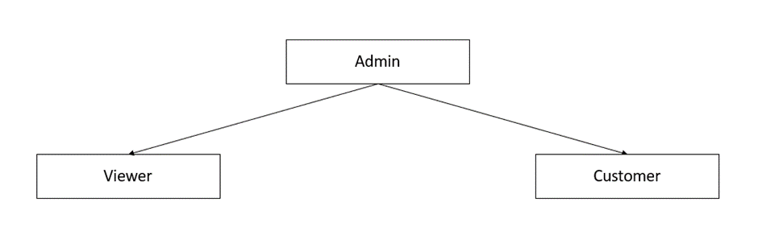

**Hình 2 Sơ đồ chức năng**

|  |  |
| --- | --- |
| Vai trò | Chức năng |
| Quản trị viên (Admin) | - Đăng nhập, đăng xuất  - Quản lý loại sản phẩm  - Quản lý thông tin sản phẩm  - Quản lý khách hàng  - Quản lý đơn hàng  - Quản lý thống kê |
| Người xem (Viewer) | - Đăng ký  - Tìm kiếm sản phẩm  - Quản lý giỏ hàng  - Xem thông tin sản phẩm  - Thích sản phẩm |
| Khách hàng (Customer) | - Có các chức năng cơ bản của người xem (Viewer)  - Đăng nhập, đăng xuất  - Thanh toán  - Thông tin cá nhân  - Xem lịch sử đơn hàng  - Đánh giá chất lượng sản phẩm qua email  - Xem tất cả các sản phẩm đã mua |

**Bảng 1: Chức năng**

## **CHƯƠNG 2: TỔNG QUAN DỮ LIỆU**

### **2.1. Sơ đồ phân rã chức năng**

Sơ đồ phân rã chức năng (Functional Decomposition Diagram) là một công cụ sử dụng trong quy trình phân rã hệ thống hoặc phân tích yêu cầu để hiểu rõ cấu trúc và tổ chức của hệ thống hoặc ứng dụng. Sơ đồ này giúp phân chia các chức năng chính thành các phần nhỏ hơn, dễ quản lý hơn. Dưới đây là một ví dụ về cách tạo sơ đồ phân rã chức năng:

* Xác định chức năng chính: Đầu tiên, xác định các chức năng hoặc tính năng chính của hệ thống hoặc ứng dụng. Đây là các hoạt động quan trọng mà hệ thống hoặc ứng dụng cần thực hiện.
* Phân rã chức năng chính: Phân chia mỗi chức năng chính thành các phần nhỏ hơn. Các phần này có thể là các chức năng con hoặc các bước cụ thể để thực hiện chức năng chính đó.
* Kết nối các phần nhỏ lại với chức năng chính: Vẽ các mũi tên hoặc các liên kết từ các phần nhỏ đến chức năng chính mà chúng hỗ trợ. Điều này thể hiện mối quan hệ giữa các phần nhỏ và chức năng chính.
* Lặp lại quy trình cho các phần nhỏ: Nếu các phần nhỏ vẫn phức tạp, bạn có thể tiếp tục phân rã chúng thành các phần nhỏ hơn nữa.

### **2.2. Mô hình Use Case**

Mô hình Use Case (Use Case Model) là một công cụ và phần quan trọng của phân tích yêu cầu trong quy trình phát triển phần mềm. Mô hình Use Case được sử dụng để mô tả và hiểu các chức năng hoặc tính năng của hệ thống từ góc độ người dùng. Nó tập trung vào những gì hệ thống cần làm để đáp ứng nhu cầu của người dùng, chứ không tập trung vào cách hệ thống được triển khai bên trong.

Mô hình Use Case bao gồm các thành phần sau:

* Use Case (Trường hợp sử dụng): Đây là một mô tả hoặc tóm tắt của một hoạt động hoặc tính năng cụ thể mà hệ thống cung cấp cho người dùng hoặc các hệ thống khác. Mỗi Use Case là một tình huống hoặc trường hợp mà người dùng có thể gặp và cần hệ thống xử lý.
* Người dùng (Actor): Người dùng là các thực thể bên ngoài hệ thống mà tương tác với hệ thống hoặc tạo ra tình huống Use Case. Người dùng có thể là con người hoặc các hệ thống khác.
* Mối quan hệ (Relationship): Mối quan hệ giữa các Use Case và người dùng hoặc giữa các Use Case với nhau. Mối quan hệ này thường bao gồm các trường hợp như kịch bản chính (main scenario), sự kế thừa (inheritance), bao gồm (include), mở rộng (extend), và nhiều loại khác.
* Bao gồm (Include): Khi một Use Case bao gồm một Use Case khác, nghĩa là nó đã kết hợp một Use Case con vào Use Case chính để hoàn thành một tình huống cụ thể.
* Mở rộng (Extend): Khi một Use Case mở rộng một Use Case khác, nghĩa là nó mở rộng hoặc mở rộng chức năng của Use Case chính trong trường hợp cụ thể.

Mô hình Use Case thường được biểu diễn bằng biểu đồ Use Case (Use Case Diagram), trong đó các Use Case và người dùng được vẽ dưới dạng hình chữ nhật và hình tròn và được kết nối bằng các mối quan hệ. Biểu đồ này giúp người dùng, nhóm phát triển, và các bên liên quan hiểu rõ và thảo luận về các chức năng chính của hệ thống và cách chúng tương tác với nhau và với người dùng.

### **2.3. Sơ đồ ERD**

Sơ đồ ERD (Entity-Relationship Diagram) là một công cụ thường được sử dụng trong quá trình thiết kế cơ sở dữ liệu. Nó giúp mô tả cấu trúc dữ liệu của hệ thống và cách các thực thể (entities) tương tác với nhau trong cơ sở dữ liệu. ERD dựa trên các khái niệm cơ bản sau:

* Thực thể (Entity): Là một đối tượng hoặc một khái niệm trong hệ thống, có thể được lưu trữ dữ liệu. Thực thể có các thuộc tính (attributes) đặc trưng.
* Thuộc tính (Attribute): Là các thông tin cụ thể liên quan đến một thực thể.
* Quan hệ (Relationship): Là cách mà các thực thể tương tác với nhau. Quan hệ được biểu thị bằng đường nối giữa các thực thể và có thể có các thuộc tính riêng cho quan hệ.
* Khóa (Key): Là một thuộc tính hoặc tập hợp các thuộc tính mà được sử dụng để xác định một thực thể một cách duy nhất.

### **2.4. Cơ sở dữ liệu**

Cơ sở dữ liệu (Database) là một tập hợp dữ liệu có tổ chức, được lưu trữ và quản lý trên máy tính hoặc hệ thống máy tính để sử dụng, truy cập và tìm kiếm một cách hiệu quả. Cơ sở dữ liệu là một phần quan trọng trong hệ thống thông tin và ứng dụng phần mềm, và chúng chứa thông tin có cấu trúc, như dữ liệu về sản phẩm, khách hàng, giao dịch, v.v.

Dưới đây là một số khái niệm và đặc điểm quan trọng liên quan đến cơ sở dữ liệu:

* Bảng (Table): Bảng là một cấu trúc cơ bản trong cơ sở dữ liệu quan hệ, trong đó dữ liệu được tổ chức thành các hàng và cột. Mỗi hàng trong bảng đại diện cho một bản ghi và mỗi cột đại diện cho một thuộc tính.
* Khóa chính (Primary Key): Khóa chính là một hoặc nhiều cột trong bảng dữ liệu được sử dụng để duy nhất xác định mỗi bản ghi. Khóa chính giúp đảm bảo tính duy nhất và xác định của dữ liệu trong bảng.
* Truy vấn (Query): Truy vấn là một câu lệnh hoặc tác vụ được sử dụng để trích xuất, cập nhật, thêm, hoặc xóa dữ liệu từ cơ sở dữ liệu.
* Hệ quản lý cơ sở dữ liệu (DBMS): Là một phần mềm hoặc hệ thống phần mềm giúp quản lý, lưu trữ, và truy cập cơ sở dữ liệu. Các ví dụ về DBMS phổ biến bao gồm MySQL, PostgreSQL, Microsoft SQL Server, Oracle Database, và MongoDB.
* Mô hình dữ liệu (Data Model): Là một cách để biểu thị cấu trúc và quan hệ giữa dữ liệu trong cơ sở dữ liệu. Các mô hình dữ liệu phổ biến bao gồm mô hình quan hệ, mô hình NoSQL, và mô hình đối tượng.
* Bảo mật và quản lý quyền truy cập: Cơ sở dữ liệu cần cung cấp các cơ chế bảo mật để đảm bảo rằng dữ liệu chỉ được truy cập và sửa đổi bởi những người hoặc ứng dụng được ủy quyền.
* Sao lưu và phục hồi dữ liệu: Cơ sở dữ liệu cần hỗ trợ sao lưu dữ liệu định kỳ và khả năng phục hồi dữ liệu sau sự cố.

## **CHƯƠNG 3: TỔNG QUAN PHẦN MỀM SỬ DỤNG**

### **3.1. Microsoft SQL Server**

Microsoft SQL Server là một hệ thống quản lý cơ sở dữ liệu quan hệ (RDBMS) được phát triển bởi Microsoft. Nó được sử dụng để lưu trữ, truy cập và quản lý dữ liệu trong ứng dụng và hệ thống.

SQL Server hỗ trợ nhiều ngôn ngữ truy vấn, bao gồm Transact-SQL (T-SQL), và có nhiều phiên bản khác nhau, bao gồm SQL Server Express, SQL Server Standard và SQL Server Enterprise.

SQL Server cung cấp tích hợp chặt chẽ với các sản phẩm khác của Microsoft và có nhiều tính năng bảo mật và quản lý dữ liệu mạnh mẽ.

### **3.2. Spring Tool Suite 4**

* + Spring Tool Suite 4 (STS 4) là một môi trường phát triển tích hợp (IDE) dành riêng cho phát triển ứng dụng Java và Java Spring Framework. Nó là phiên bản cải tiến của STS 3, với sự tích hợp mạnh mẽ cho Spring Boot.
  + STS 4 cung cấp các tính năng như code completion, debugging, refactoring và nhiều công cụ hỗ trợ phát triển ứng dụng Spring dễ dàng và hiệu quả hơn.

### **3.3. Visual Studio Code**

* + Visual Studio Code (VS Code) là một mã nguồn mở và miễn phí IDE được phát triển bởi Microsoft. Nó hỗ trợ nhiều ngôn ngữ lập trình, bao gồm Java, Python, JavaScript và nhiều ngôn ngữ khác.
  + VS Code có một hệ sinh thái mạnh mẽ của các tiện ích mở rộng (extensions) mà cộng đồng phát triển và hỗ trợ đa dạng các công nghệ và framework.

### **3.4. Eclipse**

* + Eclipse là một IDE mã nguồn mở và miễn phí rất phổ biến trong cộng đồng phát triển phần mềm. Nó hỗ trợ nhiều ngôn ngữ lập trình và có nhiều phiên bản và gói phát triển phù hợp với các loại dự án khác nhau
  + Eclipse có một mô hình cấu trúc linh hoạt cho việc cài đặt các plugin và tích hợp dự án phát triển, cho phép phát triển ứng dụng đa dạng, từ Java đến PHP và nhiều ngôn ngữ khác.

## **CHƯƠNG 4: PHÂN TÍCH DỮ LIỆU**

### **4.1. Sơ đồ phân rã chức năng**

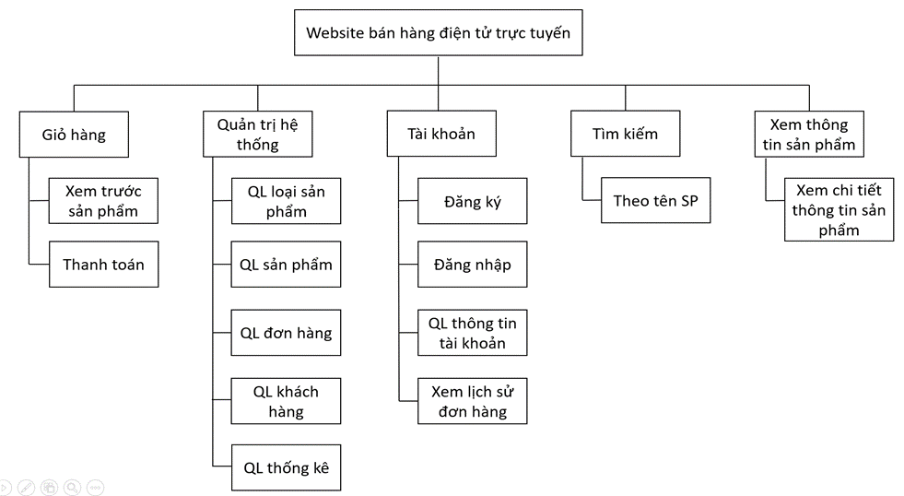

**Hình 3 Sơ đồ phân rã chức năng**

### **4.2. Mô hình Use Case**

### **4.2.1. Xác định các Actor**

Dựa vào yêu cầu bài toán, ta có các actor sau: Quản trị viên (Admin), người xem (Viewer) và Khách hàng (Customer)

### **4.2.2. Xác định các Use Case**

Từ yêu cầu chức năng ứng với từng actor, ta có các Use case như sau:

|  |  |
| --- | --- |
| Actor | Use Case |
| Quản trị viên (Admin) | Đăng nhập, quản lý thông tin sản phẩm, quản lý loại sản phẩm, quản lý khách hàng, quản lý đơn hàng, quản lý thống kê |
| Người xem (Viewer) | Đăng ký tài khoản, xem thông tin sản phẩm, tìm kiếm sản phẩm, quản lý giỏ hàng |
| Khách hàng (Customer) | Đăng nhập, xem thông tin sản phẩm, tìm kiếm sản phẩm, quản lý giỏ hàng, thanh toán, xem thông tin cá nhân, xem lịch sử đơn hàng |

**Bảng 2: Xác định các Use Case**

### **4.3. Xây dựng biểu đồ Use Case tổng quát**

### **4.3.1. Biểu đồ Use Case tổng quát**

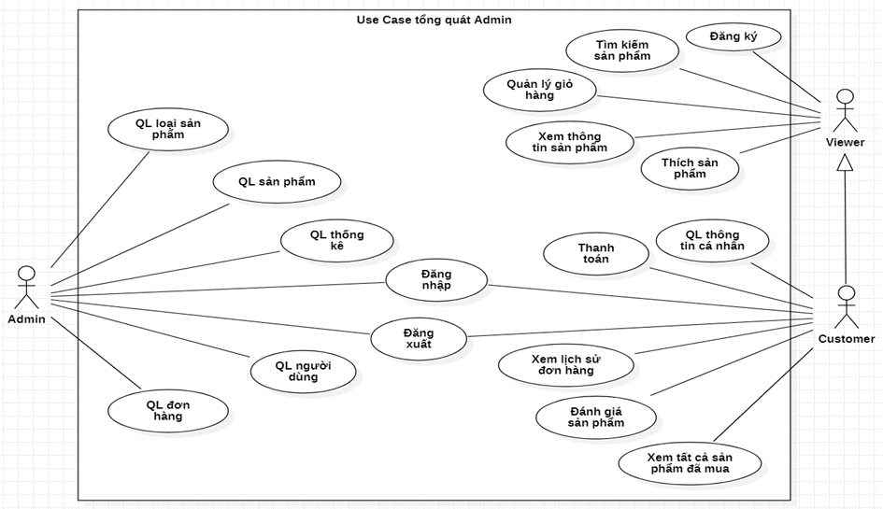

**Hình 4 Biểu đồ usecase tổng quát**

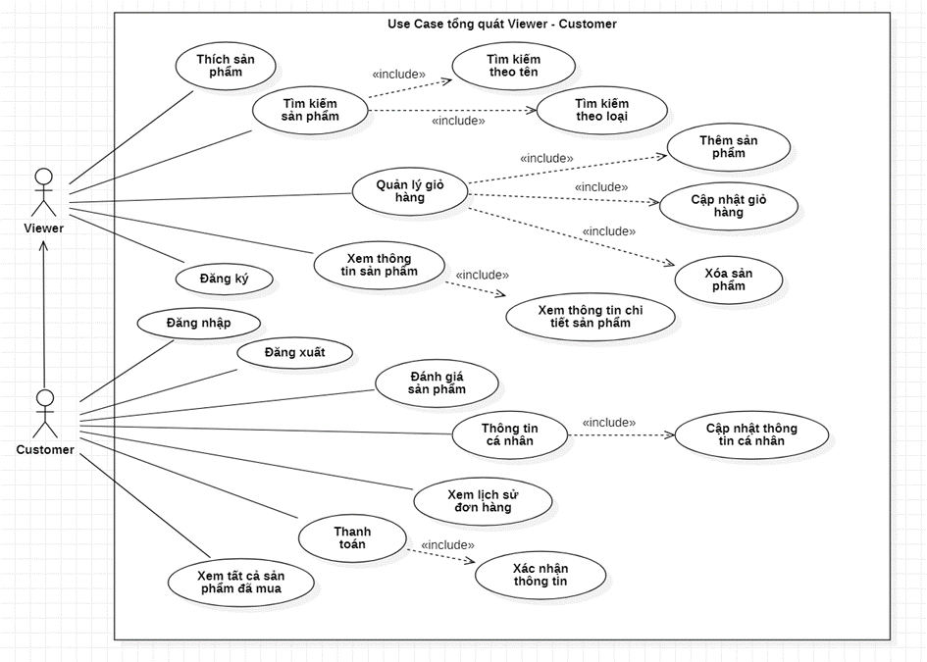

**Hình 5 Biểu đồ usecase tổng quát - tt**

### **4.3.3. Biểu đồ Use Case tổng quát dành cho Admin**

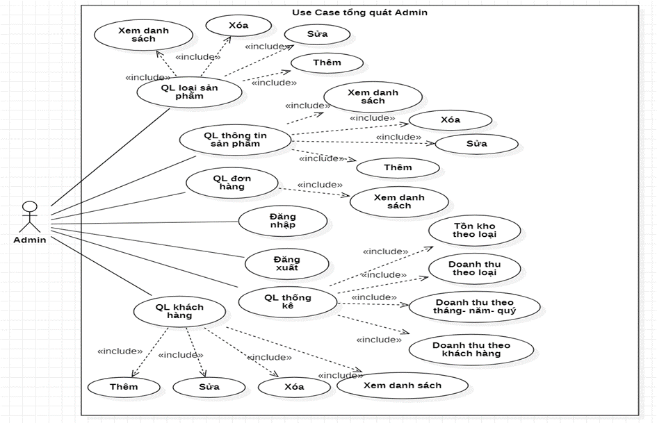

**Hình 6 Biểu đồ use case tổng quát dành cho Admin**

### **4.4. Đặc tả Use Case**

|  |  |
| --- | --- |
| Name | Tên Use Case |
| ID | Mã Use Case |
| Description | Tóm gọn sự tương tác được thể hiện trong Use Case |
| Actor | Những đối tượng thực hiện sự tương tác Use Case |
| Pre-condition | Điều kiện cần để Use Case thực hiện thành công |
| Post-condition | Những thứ sẽ xuất hiện sau khi Use Case được thưc hiện |
| Trigger | Điều kiện kích hoạt Use Case xảy ra |
| Basic flow | Luồng tương tác chính giữa Actor và System để Use Case được thực hiện thành công |
| Alternative flow | Luồng tương tác thay thế giữa các Actor và System để Use Case thực hiện thành công |
| Exception flow | Luồng tương tác ngoại lệ giữa Actor và System mà Use Case thực hiện thất bại |

**Bảng 3: Đặc tả Use Case**

### **4.4.1. Use Case 1 – Đăng nhập**

|  |  |
| --- | --- |
| Name | Đăng nhập |
| ID | UC1 |
| Description | Cho phép actor đăng nhập vào hệ thống |
| Actor | Customer, Admin |
| Pre-condition | Actor đã có tài khoản tạo sẵn |
| Post-condition | Nếu đăng nhập thành công – truy cập vào Website |
| Trigger | Actor nhấn [Đăng nhập] |
| Basic flow | 1. Nhấn [Đăng nhập]  2. Hiển thị màn hình đăng nhập  3. Actor nhập tên đăng nhập và mật khẩu  4. Nhấn nút [Đăng nhập] hoặc nhấn Enter. |
| Alternative flow | N/A |
| Exception flow | Nếu thất bại – thông báo lỗi |

**Bảng 4: Use case Đăng nhập**

### **4.4.2. Use Case 2 – Đăng xuất**

|  |  |
| --- | --- |
| Name | Đăng xuất |
| ID | Customer, Admin |
| Description | Cho phép actor đăng xuất khỏi tài khoản hệ thống |
| Actor | Customer, Admin |
| Pre-condition | Đăng nhập vào thành công vào hệ thống |
| Post-condition | Đăng xuất tài khoản – quay lại trang Đăng nhập |
| Trigger | Actor nhấn [Đăng xuất] |
| Basic flow | Nhấn [Đăng xuất] |
| Alternative folow | N/A |
| Exception flow | N/A |

**Bảng 5: Use case Đăng xuất**

### **4.4.3. Use Case 3 – Đăng ký**

|  |  |
| --- | --- |
| Name | Đăng ký |
| ID | UC3 |
| Description | Cho phép actor tạo tài khoản thành viên |
| Actor | Viewer |
| Pre-condition | Actor phải điền đầy đủ thông tin và đúng định dạng |
| Post-condition | Tài khoản thành viên mới được tạo |
| Trigger | Actor nhấn [Đăng ký] |
| Basic flow | 1. Nhập thông tin tài khoản  2. Nhấn [Đăng ký]  3. Thông báo kết quả đăng ký |
| Alternative flow | N/A |
| Exception | Nhập thông tin không đúng định dạng – thông báo lỗi  Đăng ký không thành công – thông báo lỗi |

**Bảng 6: Use case Đăng ký**

### **4.4.4. Use Case 4 – Xem thông tin sản phẩm**

|  |  |
| --- | --- |
| Name | Xem thông tin sản phẩm. |
| ID | Viewer, Customer |
| Description | Cho phép actor xem thông tin sản phẩm |
| Actor | Viewer, Customer |
| Pre-condition | Actor truy cập vào Website |
| Post-condition | Hiển thị thông tin sản phẩm |
| Trigger | Actor nhấn vào một sản phẩm bất kỳ |
| Basic flow | Actor nhấn vào một sản phẩm bất kỳ |
| Alternative flow | N/A |
| Exception | N/A |

**Bảng 7: Use case Xem thông tin sản phẩm**

### **4.4.5. Use Case 5 – Quản lý giỏ hàng**

|  |  |
| --- | --- |
| Name | Quản lý giỏ hàng |
| ID | UC5 |
| Description | Cho phép actor quản lý giỏ hàng, sau khi thêm sản phẩm vào giỏ hàng |
| Actor | Viewer, Customer |
| Pre-condition | Actor phải thêm sản phẩm vào giỏ hàng |
| Post-condition | Hiển thị sản phẩm trong giỏ hàng |
| Trigger | Actor chọn biểu tượng [Giỏ hàng] |
| Basic flow | 1. Nhấn [Giỏ hàng]  2. Giỏ hàng được load – hiển thị giỏ hàng |
| Alternative flow | N/A |
| Exception | Không có sản phẩm trong giỏ hàng – báo rỗng. |

**Bảng 8: Use case Quản lý giỏ hàng**

### **4.4.6. Use Case 6 – Thanh toán**

|  |  |
| --- | --- |
| Name | Thanh toán |
| ID | UC6 |
| Description | Cho phép actỏ thanh toán đơn hàng |
| Actor | Customer |
| Pre-condition | Đăng nhập.  Giỏ hàng có sản phẩm. |
| Post-condition | Đơn hàng được xác nhận và sẽ giao hàng. |
| Trigger | Nhấn [Thanh toán] |
| Basic flow | 1. Nhấn [Thanh toán]  2. Đơn hàng chuyển vào trạng thái “Đang giao” |
| Alternative flow | N/A |
| Exception | N/A |

**Bảng 9: Use case Thanh toán**

### **4.4.7. Use Case 7 – Quản lý thông tin cá nhân của tài khoản**

|  |  |
| --- | --- |
| Name | Quản lý thông tin cá nhân của tài khoản |
| ID | UC7 |
| Description | Cho phép actor xem thông tin cá nhân tài khoản |
| Actor | Customer, Admin |
| Pre-condition | Đăng nhập |
| Post-condition | Thông tin cá nhân của actor sẽ được load |
| Trigger | Nhấn [Thông tin tài khoản] |
| Basic flow | 1. Nhấn [Thông tin tài khoản]  2. Load thông tin tài khoản |
| Alternative flow | N/A |
| Exception | N/A |

**Bảng 10: Use case Quản lý thông tin cá nhân của tài khoản**

### **4.4.8. Use Case 8 – Tìm kiếm sản phẩm**

|  |  |
| --- | --- |
| Name | Tìm kiếm sản phẩm |
| ID | UC8 |
| Description | Cho phép actor tìm kiếm sản phẩm |
| Actor | Customer, Viewer |
| Pre-condition | Actor phải nhập thông tin sản phẩm |
| Post-condition | Thông tin sản phẩm sẽ xuất hiện (nếu có) |
| Trigger | Actor nhập thông tin sản phẩm cần tìm vào ô tìm kiếm |
| Basic flow | 1. Nhập sản phẩm cần tìm  2. Nhấn [Tìm kiếm] hoặc Enter  3. Load sản phẩm cần tìm (nếu có) |
| Alternative flow | N/A |
| Exception | N/A |

**Bảng 11: Use case Tìm kiếm sản phẩm**

### **4.4.9. Use Case 9 – Quản lý loại sản phẩm**

|  |  |
| --- | --- |
| Name | Quản lý loại sản phẩm |
| ID | UC9 |
| Description | Cho phép actor thêm, sửa, xóa loại sản phẩm |
| Actor | Admin |
| Pre-condition | Đăng nhập |
| Post-condition | Hiển thị danh sách loại sản phẩm |
| Trigger | Actor chọn [Quản lý]/ [Loại sản phẩm] |
| Basic flow | 1. Nhấn [Quản lý]  2. Nhấn [Loại sản phẩm]  3. Danh sách được load và hiển thị danh sách loại sản phẩm |
| Alternative flow | N/A |
| Exception | Không có dữ liệu |

**Bảng 12: Use case Quản lý loại sản phẩm**

### **4.4.10. Use Case 10 – Quản lý sản phẩm**

|  |  |
| --- | --- |
| Name | Quản lý sản phẩm |
| ID | UC10 |
| Description | Cho phép actor thêm, sửa, xóa sản phẩm |
| Actor | Admin |
| Pre-condition | Đăng nhập |
| Post-condition | Hiển thị danh sách thông tin sản phẩm |
| Trigger | Actor chọn [Quản lý]/ [Sản phẩm] |
| Basic flow | 1. Chọn [Quản lý]  2. Chọn [Sản phẩm]  3. Danh sách được load và hiển thị danh sách sản phẩm |
| Alternative flow | N/A |
| Exception | Không có dữ liệu |

**Bảng 13: Use case Quản lý sản phẩm**

### **4.4.11. Use Case 11 – Quản lý đơn hàng**

|  |  |
| --- | --- |
| Name | Quản lý đơn hàng |
| ID | UC11 |
| Description | Cho phép actor quản lý đơn hàng |
| Actor | Admin |
| Pre-condition | Đăng nhập |
| Post-condition | Hiển thị danh sách các đơn hàng đã được thanh toán |
| Trigger | Actor chọn [Quản lý]/ [Đơn hàng] |
| Basic flow | 1. Chọn [Quản lý]  2. Chọn [Đơn hàng]  3. Danh sách được load và hiển thị các đơn hàng |
| Alternative flow | N/A |
| Exception | Không có dữ liệu |

**Bảng 14: Use case Quản lý đơn hàng**

### **4.4.12. Use Case 12 – Quản lý thống kê**

|  |  |
| --- | --- |
| Name | Quản lý thống kê |
| ID | UC12 |
| Description | Cho phép actor quản lý thống kê doanh thu: theo loại, theo khách hàng, theo năm, theo quý, theo tháng |
| Actor | Admin |
| Pre-condition | Đăng nhập |
| Post-condition | Hiển thị danh sách thống kê |
| Trigger | Actor chọn [Thống kê] |
| Basic flow | 1. Chọn [Thống kê]  2. Danh sách được load và hiển thị các thống kê |
| Alternative flow | N/A |
| Exception | Không có dữ liệu |

**Bảng 15: Use case Quản lý thống kê**

### **4.4.13. Use Case 13 – Quản lý người dùng**

|  |  |
| --- | --- |
| Name | Quản lý người dùng |
| ID | UC13 |
| Description | Cho phép actor quản lý thông tin tài khoản của người dùng. Bao gồm Admin và Customer |
| Actor | Admin |
| Pre-condition | Đăng nhập |
| Post-condition | Hiển thị danh sách thống kê |
| Trigger | Actor chọn [Quản lý người dùng] |
| Basic flow | 1. Chọn [Quản lý người dùng]  2. Danh sách được load và hiển thị các thông tin tài khoản của người dùng |
| Alternative flow | N/A |
| Exception | Không có dữ liệu |

**Bảng 16: Use case Quản lý người dùng**

### **4.4.14. Use Case 14 – Xem lịch sử đơn hàng**

|  |  |
| --- | --- |
| Name | Xem lịch sử đơn hàng |
| ID | UC14 |
| Description | Cho phép actor xem lịch sử đơn hàng của mình |
| Actor | Customer |
| Pre-condition | Đăng nhập |
| Post-condition | Hiển thị danh sách các đơn hàng đã thanh toán |
| Trigger | Actor chọn [Lịch sử đơn hàng] |
| Basic flow | 1. Chọn [Lịch sử đơn hàng]  2. Danh sách được load và hiển thị thông tin các đơn hàng đã thanh toán |
| Alternative flow | N/A |
| Exception | Không có dữ liệu |

**Bảng 17: Use case Xem lịch sử đơn hàng**

### **4.4.15. Use Case 15 – Đánh giá sản phẩm**

|  |  |
| --- | --- |
| Name | Đánh giá sản phẩm |
| ID | UC15 |
| Description | Cho phép actor đánh giá sản phẩm |
| Actor | Customer |
| Pre-condition | Đăng nhập |
| Post-condition | Đánh giá sản phẩm thành công |
| Trigger | Actor chọn icon [Đánh giá] |
| Basic flow | 1. Chọn icon [Đánh giá]  2. Nhập thông tin => Chọn [Gửi] |
| Alternative flow | N/A |
| Exception | N/A |

**Bảng 18: Use case Đánh giá sản phẩm**

### **4.4.16. Use Case 16 – Xem tất cả sản phẩm đã mua**

|  |  |
| --- | --- |
| Name | Xem tất cả sản phẩm đã mua |
| ID | UC16 |
| Description | Cho phép actor xem tất cả sản phẩm đã mua |
| Actor | Customer |
| Pre-condition | Đăng nhập |
| Post-condition | Hiển thị danh sách các sản phẩm đã mua |
| Trigger | Actor chọn [Sản phẩm đã mua] |
| Basic flow | 1. Chọn [Sản phẩm đã mua]  2. Danh sách được load và hiển thị thông tin các sản phẩm đã mua |
| Alternative flow | N/A |
| Exception | Không có dữ liệu |

**Bảng 19: Use case Xem tất cả sản phẩm đã mua**

##### **4.4.17. Use Case 17 – Thích sản phẩm**

|  |  |
| --- | --- |
| Name | Thích sản phẩm |
| ID | UC17 |
| Description | Cho phép actor thêm sản phẩm vào danh sách yêu thích của mình |
| Actor | Customer |
| Pre-condition | Đăng nhập |
| Post-condition | Hiển thị danh sách các sản phẩm đã yêu thích |
| Trigger | Actor chọn icon [Yêu thích] |
| Basic flow | 1. Chọn [Yêu thích]  2. Load thông tin các sản phẩm yêu thích |
| Alternative flow | N/A |
| Exception | N/A |

**Bảng 20: Use case Thích sản phẩm**

### **4.5. Sơ đồ ERD**

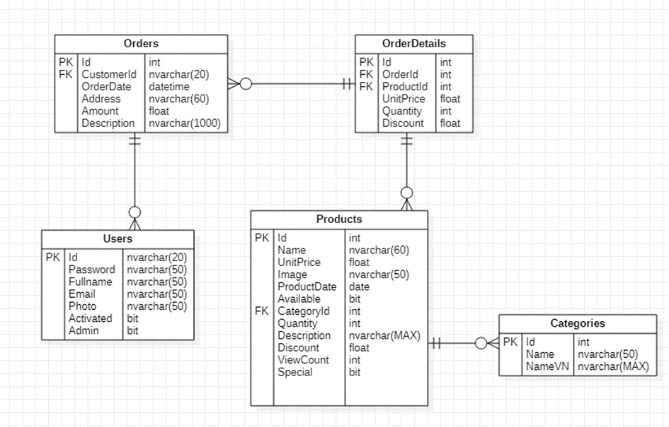

**Hình 7 Sơ đồ ERD**

### **4.6. Cơ sở dữ liệu**

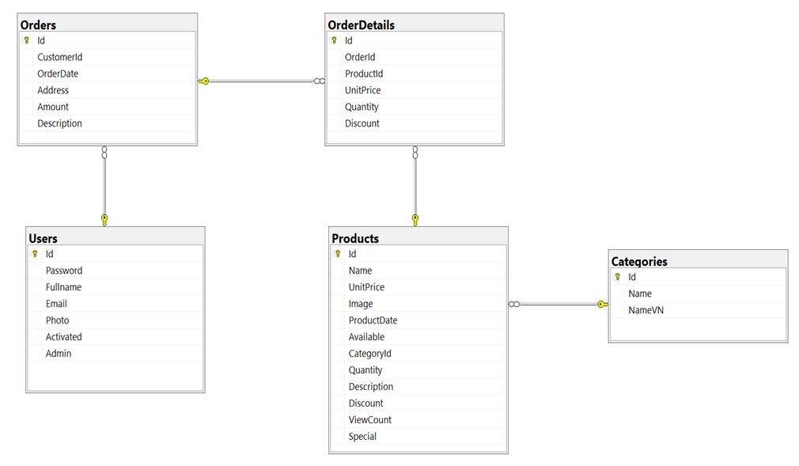

**Hình 8 Cơ sở dữ liệu**

**Mô tả cơ sở dữ liệu**

**- Bảng Users**

|  |  |  |  |  |  |
| --- | --- | --- | --- | --- | --- |
| STT | Thuộc tính | Kiểu dữ liệu | Khóa | Ràng buộc | Mô tả |
| 1 | Id | Nvarchar(255) | PK | Not null | Mã người dùng |
| 2 | Password | Nvarchar(255) |  | Not null | Mật khẩu |
| 3 | Fullname | Nvarchar(255) |  | Not null | Họ và tên |
| 4 | Email | Nvarchar(255) |  | Not null | Địa chỉ email |
| 5 | Photo | Nvarchar(255) |  | Not null | Hình ảnh |
| 6 | Activated | Bit |  | Not null | Kích hoạt |
| 7 | Admin | Bit |  | Not null | Vai trò |

**Bảng 21: Mô tả cơ sở dữ liệu - Bảng Users**

- **Bảng Orders**

|  |  |  |  |  |  |
| --- | --- | --- | --- | --- | --- |
| STT | Thuộc tính | Kiểu dữ liệu | Khóa | Ràng buộc | Mô tả |
| 1 | Id | Int | PK | Not null | Mã đơn hàng |
| 2 | CustomerId | Nvarchar(255) | FK | Not null | Mã người dùng |
| 3 | OrderDate | Datetime |  | Not null | Ngày đặt hàng |
| 4 | Address | Nvarchar(255) |  | Not null | Địa chỉ |
| 5 | Amount | Float |  | Not null | Số tiền |
| 6 | Description | Nvarchar(255) |  | Not null | Mô tả |

**Bảng 22: Mô tả cơ sở dữ liệu - Bảng Orders**

**- Bảng OrdersDetails**

|  |  |  |  |  |  |
| --- | --- | --- | --- | --- | --- |
| STT | Thuộc tính | Kiểu dữ liệu | Khóa | Ràng buộc | Mô tả |
| 1 | Id | Int | PK | Not null | Mã đơn hàng chi tiết |
| 2 | OrderId | Int | FK | Not null | Mã đơn hàng |
| 3 | ProductId | Int | Fk | Not null | Mã sản phẩm |
| 4 | UnitPrice | Float |  | Not null | Đơn giá |
| 5 | Quantity | Int |  | Not null | Số lượng |
| 6 | Discount | Float |  | Not null | Giảm giá |

**Bảng 23: Mô tả cơ sở dữ liệu - Bảng OrdersDetails**

**- Bảng Categories**

|  |  |  |  |  |  |
| --- | --- | --- | --- | --- | --- |
| STT | Thuộc tính | Kiểu dữ liệu | Khóa | Ràng buộc | Mô tả |
| 1 | Id | Int | PK | Not null | Mã loại sản phẩm |
| 2 | Name | Int | FK | Not null | Tên loại |
| 3 | NameVN | Int | Fk | Not null | Tên loại chi tiết |

**Bảng 24: Mô tả cơ sở dữ liệu - Bảng Categories**

|  |  |  |  |  |  |
| --- | --- | --- | --- | --- | --- |
| STT | Thuộc tính | Kiểu dữ liệu | Khóa | Ràng buộc | Mô tả |
| 1 | Id | Int | PK | Not null | Mã sản phẩm |
| 2 | Name | Nvarchar(255) |  | Not null | Tên sản phẩm |
| 3 | UnitPrice | Float |  | Not null | Đơ giá |
| 4 | Image | Nvarchar(255) |  | Not null | Hình ảnh |
| 5 | ProductDate | Datetime |  | Not null | Ngày thêm sản phẩm |
| 6 | Available | Bit |  | Not null | Giảm giá |
| 7 | CategoryId | Int | FK | Not null | Có sẵn |
| 8 | Quantity | Int |  | Not null | Số lượng |
| 9 | Description | Nvarchar(255) |  | Not null | Mô tả |
| 10 | Discount | Float |  | Not null | Giảm giá |
| 11 | ViewCount | Int |  | Not null | Lượt xem |
| 12 | Special | Bit |  | Not null | Đặc biệt |

**Bảng 25: Mô tả cơ sở dữ liệu - Bảng Products**

**- Bảng Products**

## **CHƯƠNG 5: GIAO DIỆN WEBSITE**

### **5.1. Giao diện Viewer (người xem)**

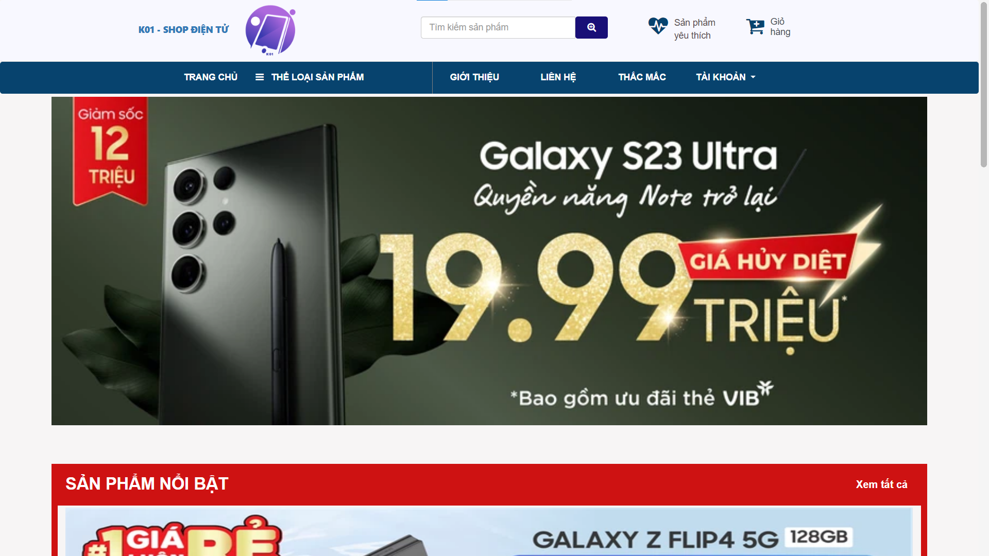

**Hình 9 Giao diện viewer - trang chủ**

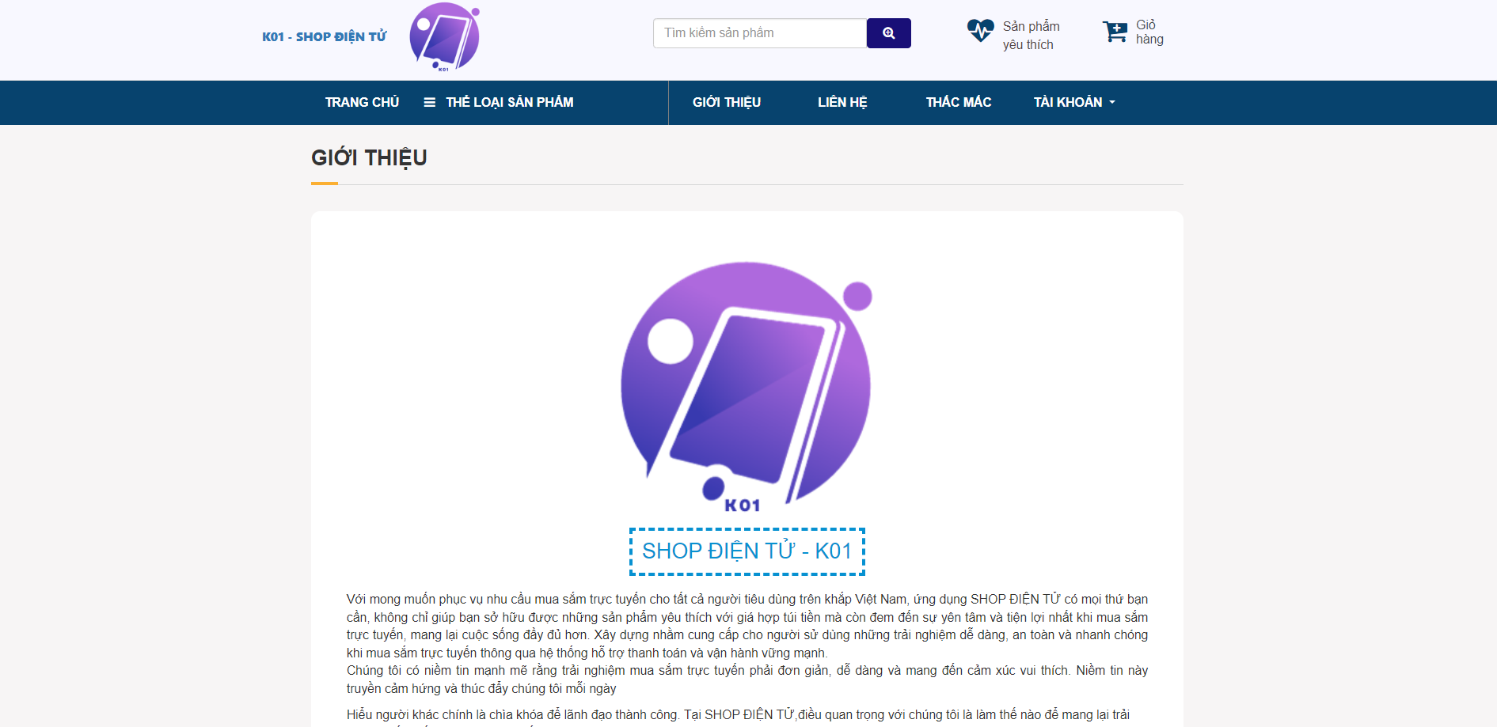

**Hình 10 Giao diện viewer - giới thiệu**

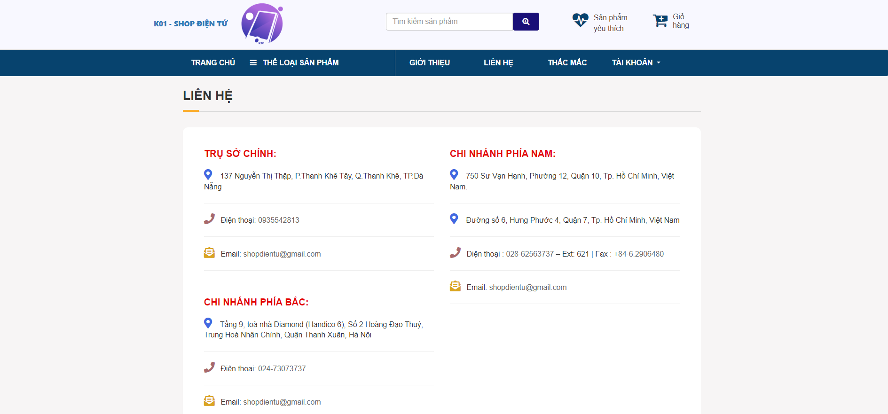

**Hình 11 Giao diện viewer - liên hệ**

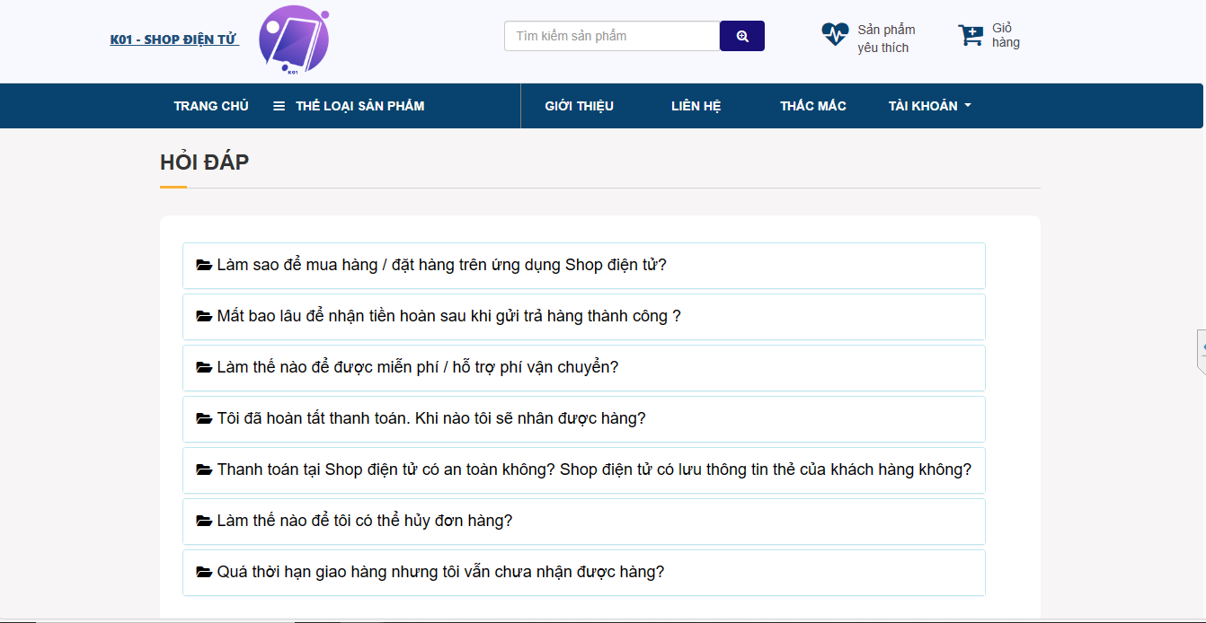

**Hình 12 Giao diện viewer - hỏi đáp**

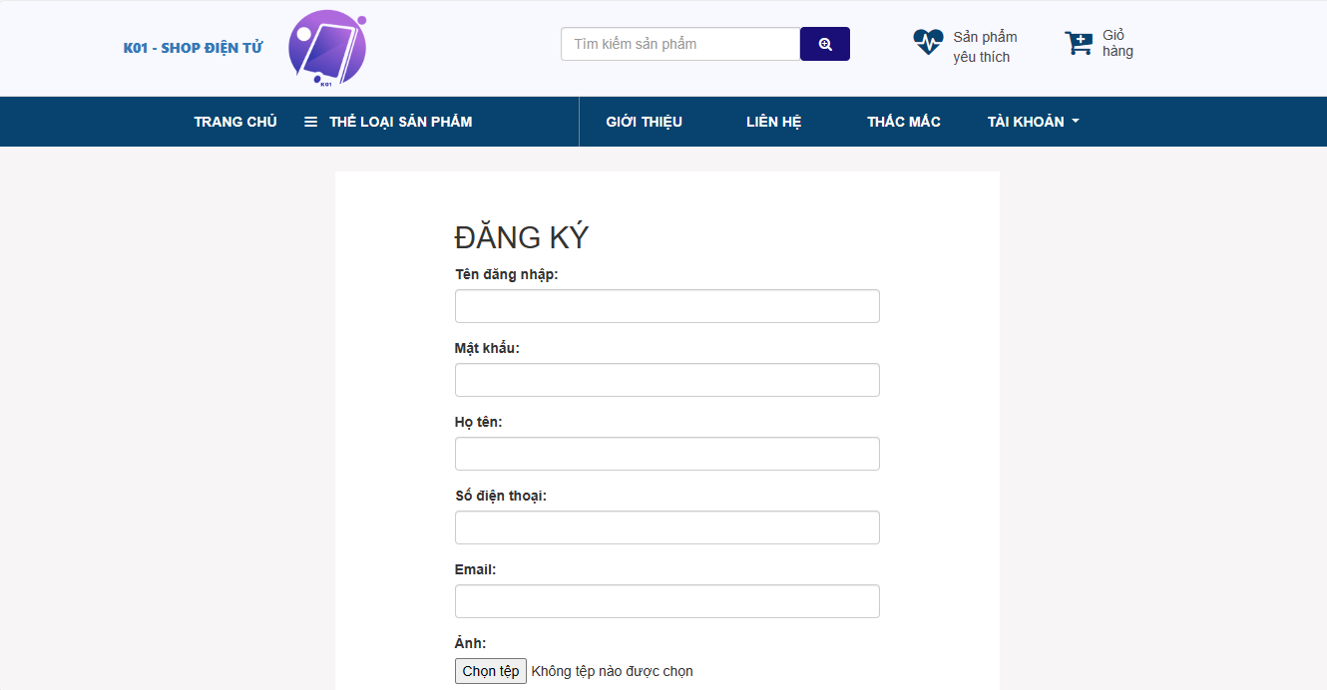

**Hình 13 Giao diện viewer - user - đăng ký**

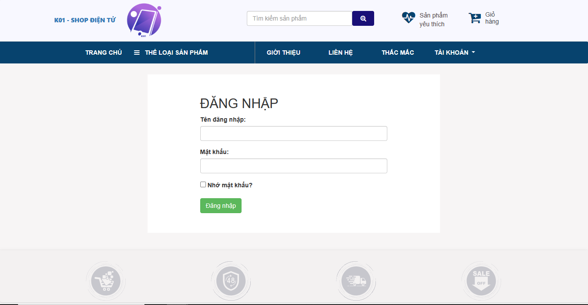

**Hình 14 Giao diện viewer - user - đăng nhập**

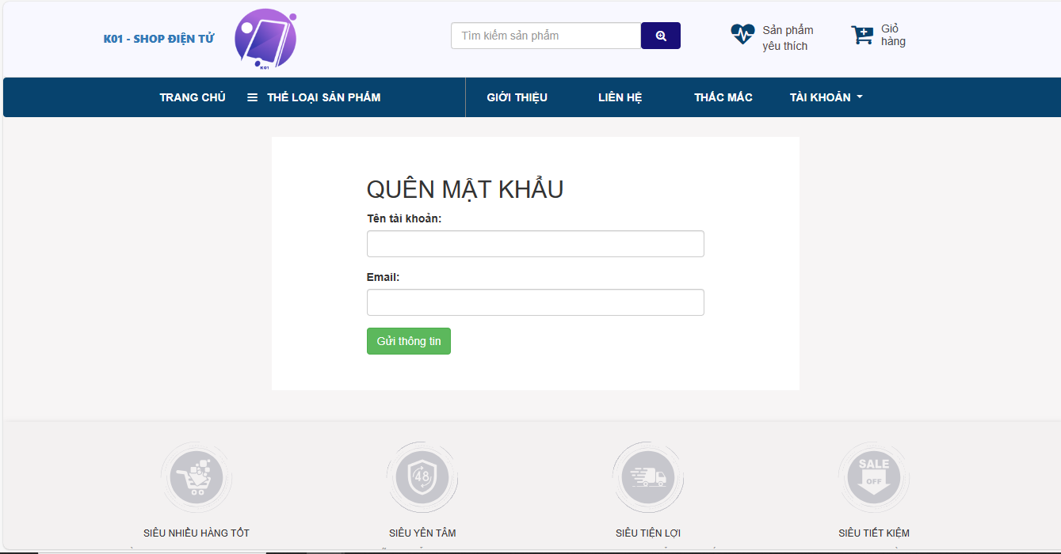

**Hình 15 Giao diện viewer - user - quên mật khẩu**

### **5.2. Giao diện Customer (khách hàng)**

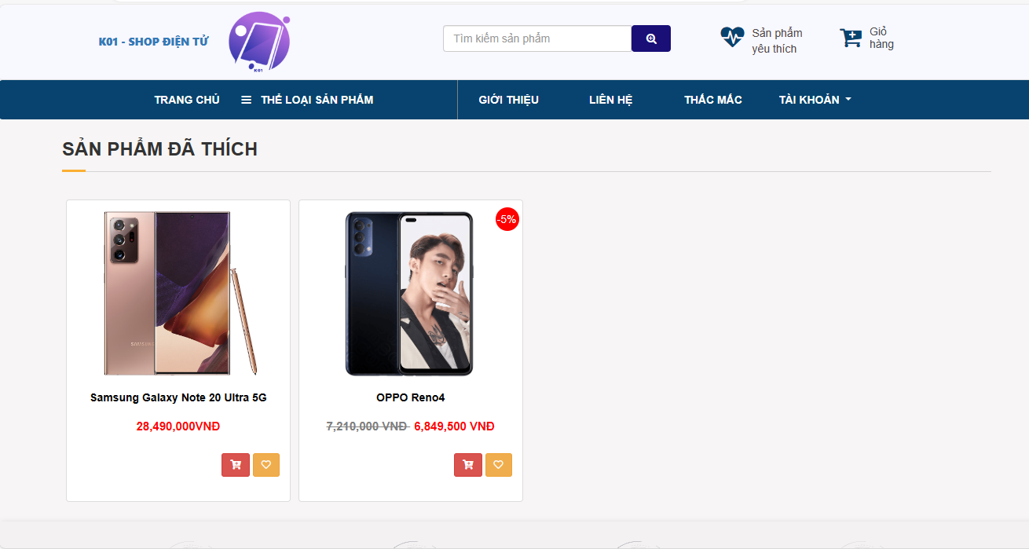

**Hình 16 Giao diện user - thích sản phẩm**

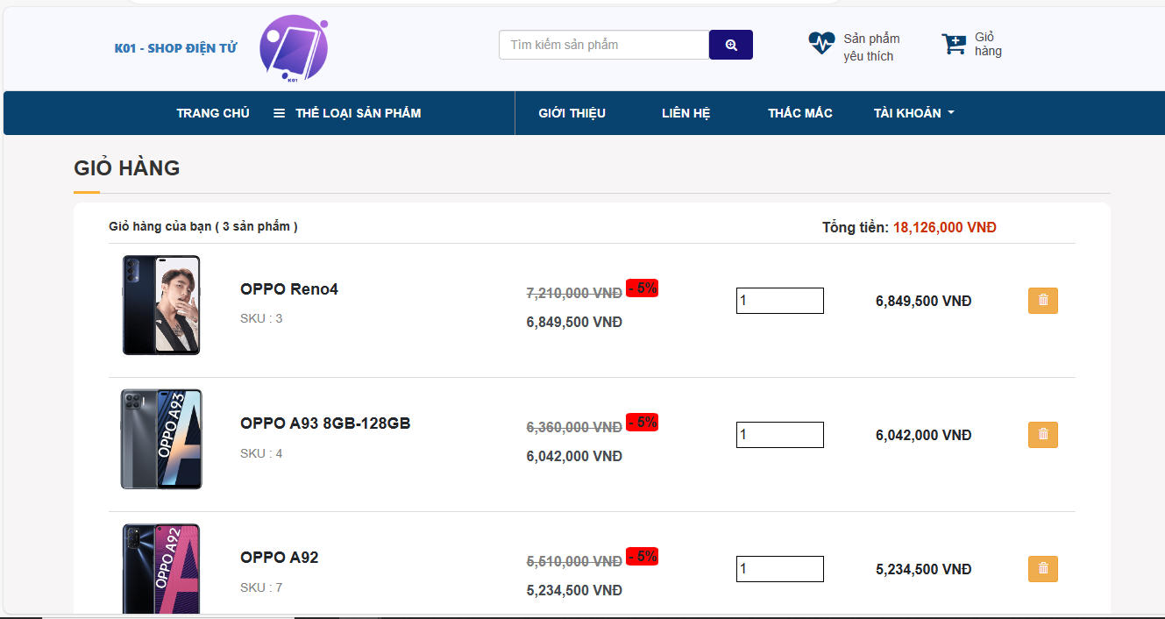

**Hình 17 Giao diện user - giỏ hàng**

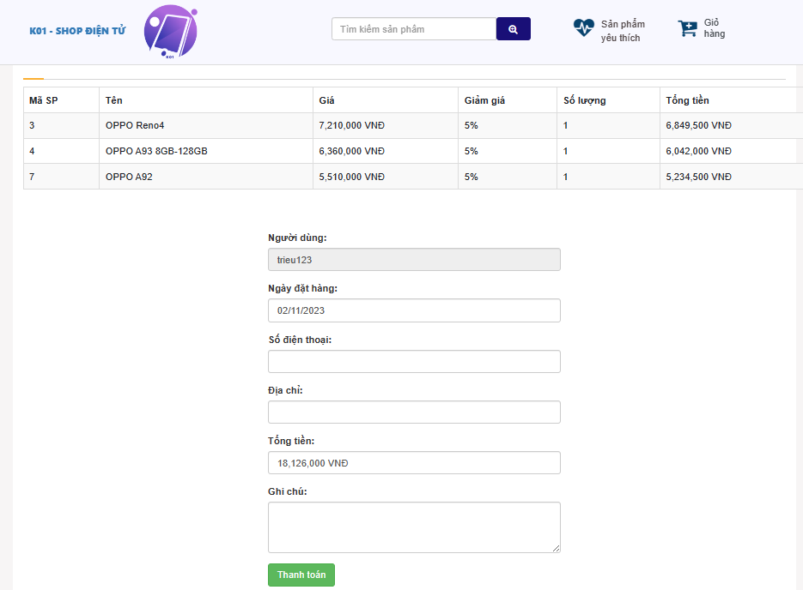

**Hình 18 Giao diện user - thanh toán sản phẩm**

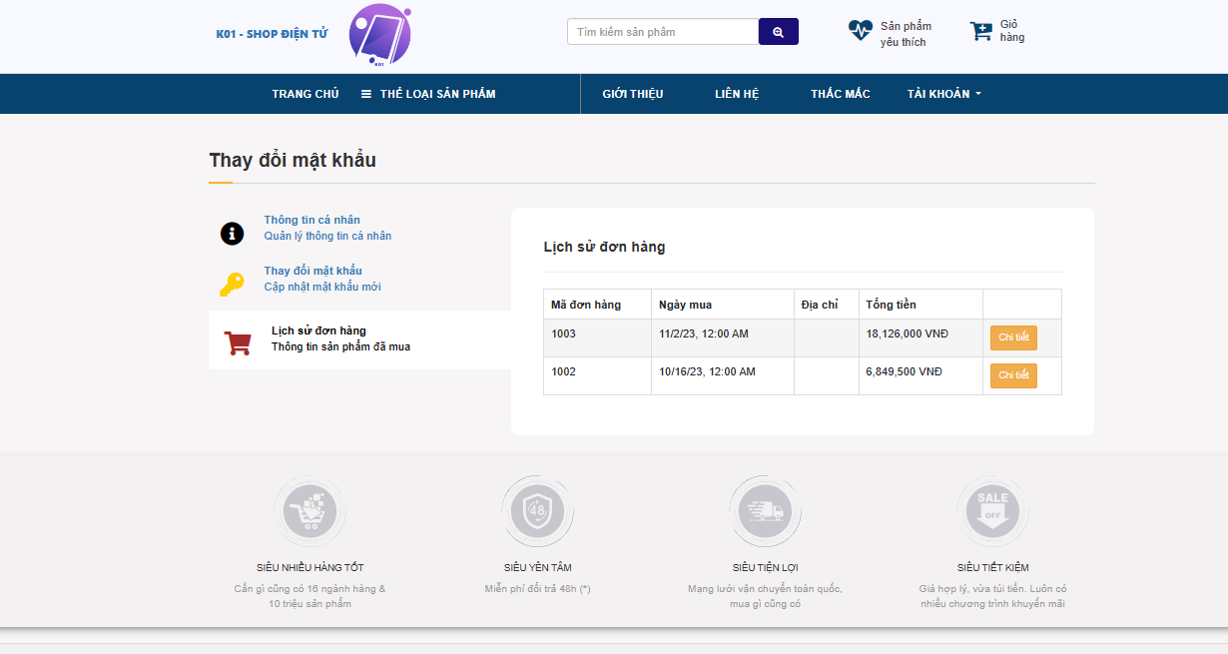

**Hình 19 Giao diện user - lịch sử đơn hàng**

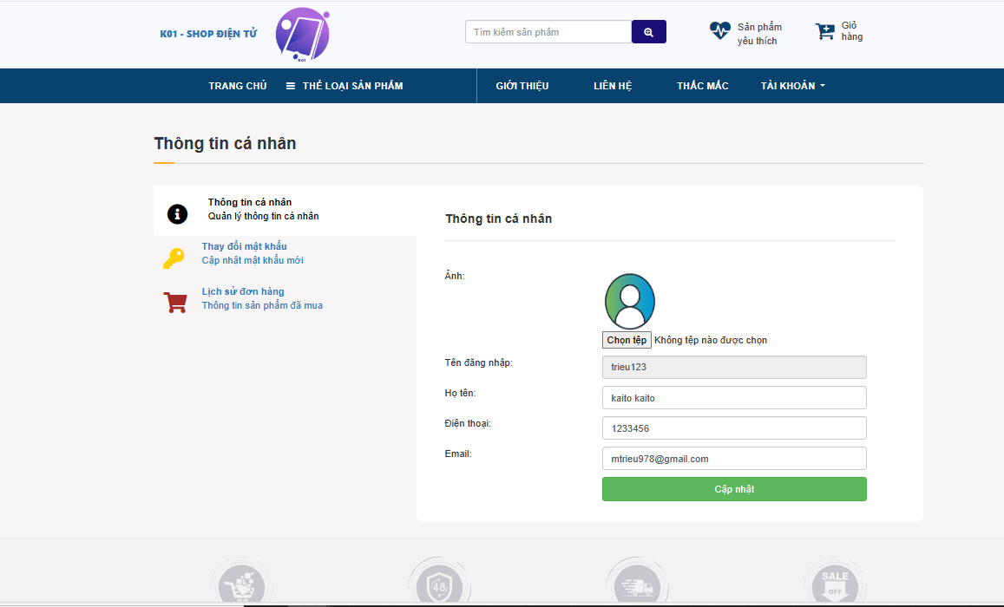

**Hình 20 Giao diện user - chỉnh sửa thông tin cá nhân**

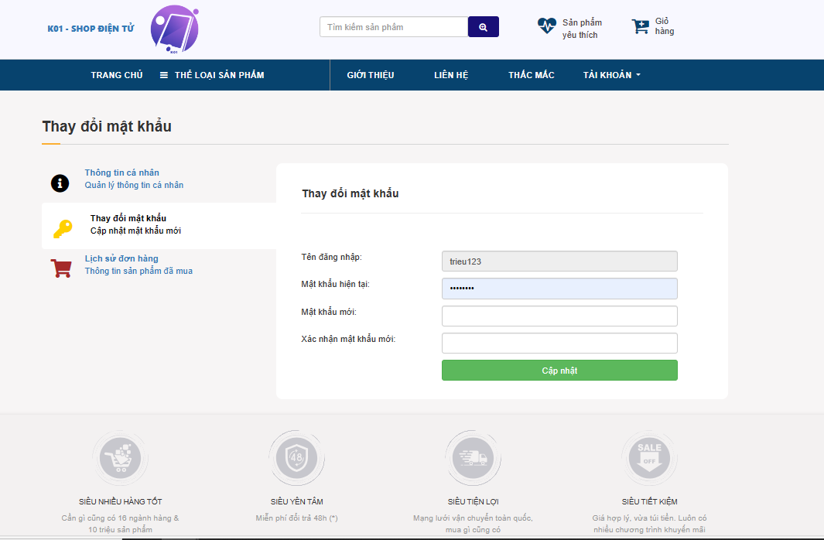

**Hình 21 Giao diện user - thay đổi mật khẩu**

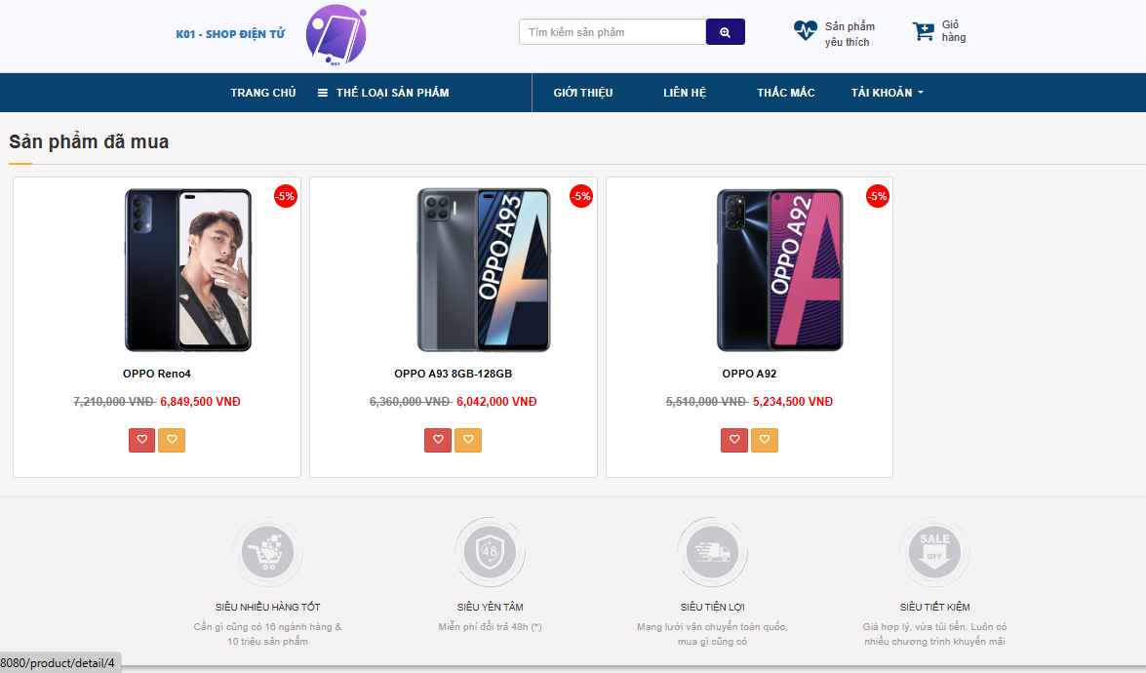

**Hình 22 Giao diện user - sản phẩm đã mua**

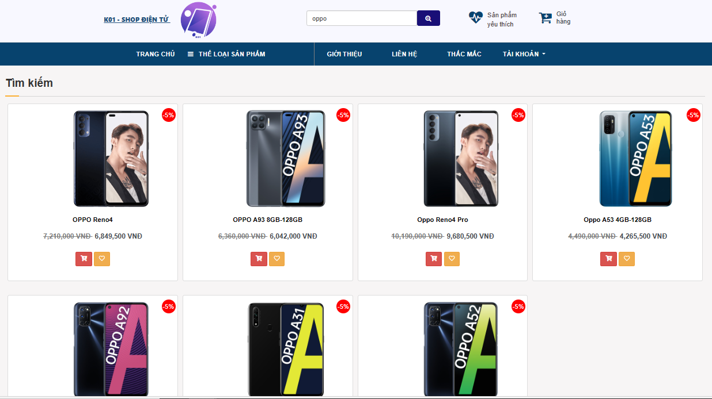

**Hình 23 Giao diện user - tìm kiếm sản phẩm**

### **5.3. Giao diện Admin (người quản trị)**

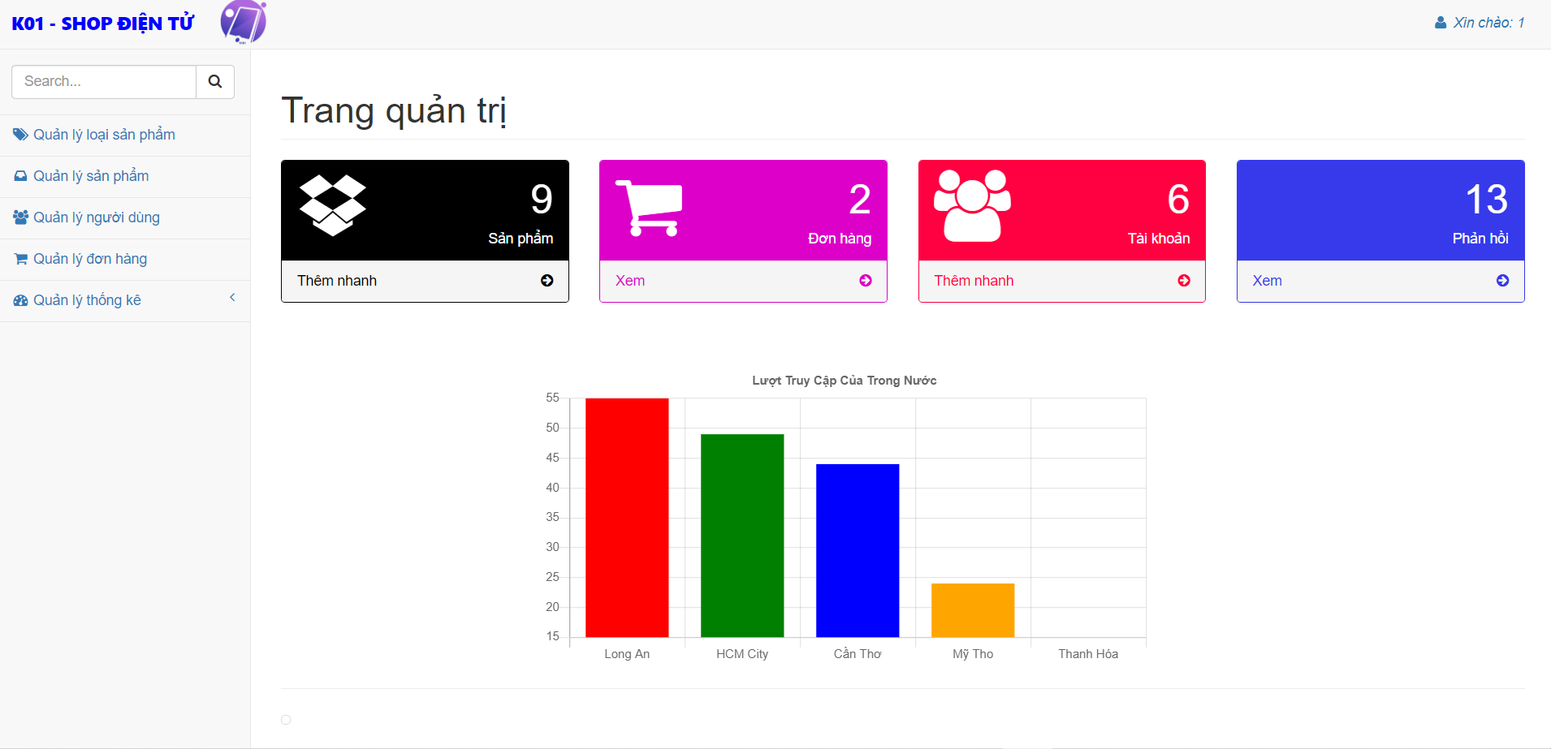

**Hình 24 Giao diện admin - trang chủ**

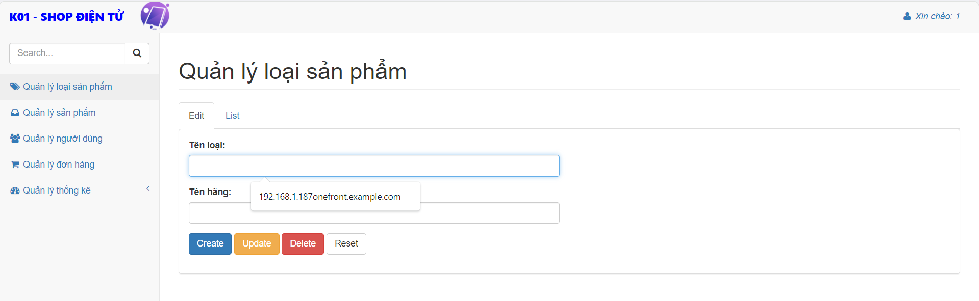

**Hình 25 Giao diện admin - quản lý sản phẩm**

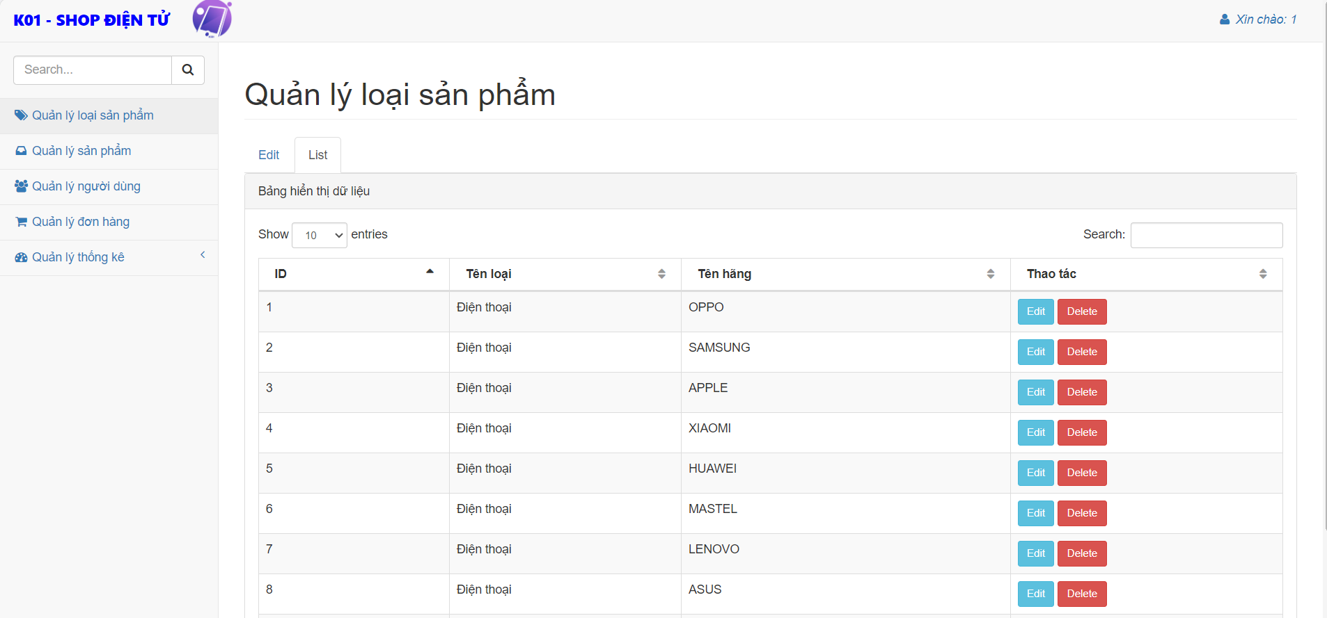

**Hình 26 Giao diện admin - quản lý loại sản phẩm**

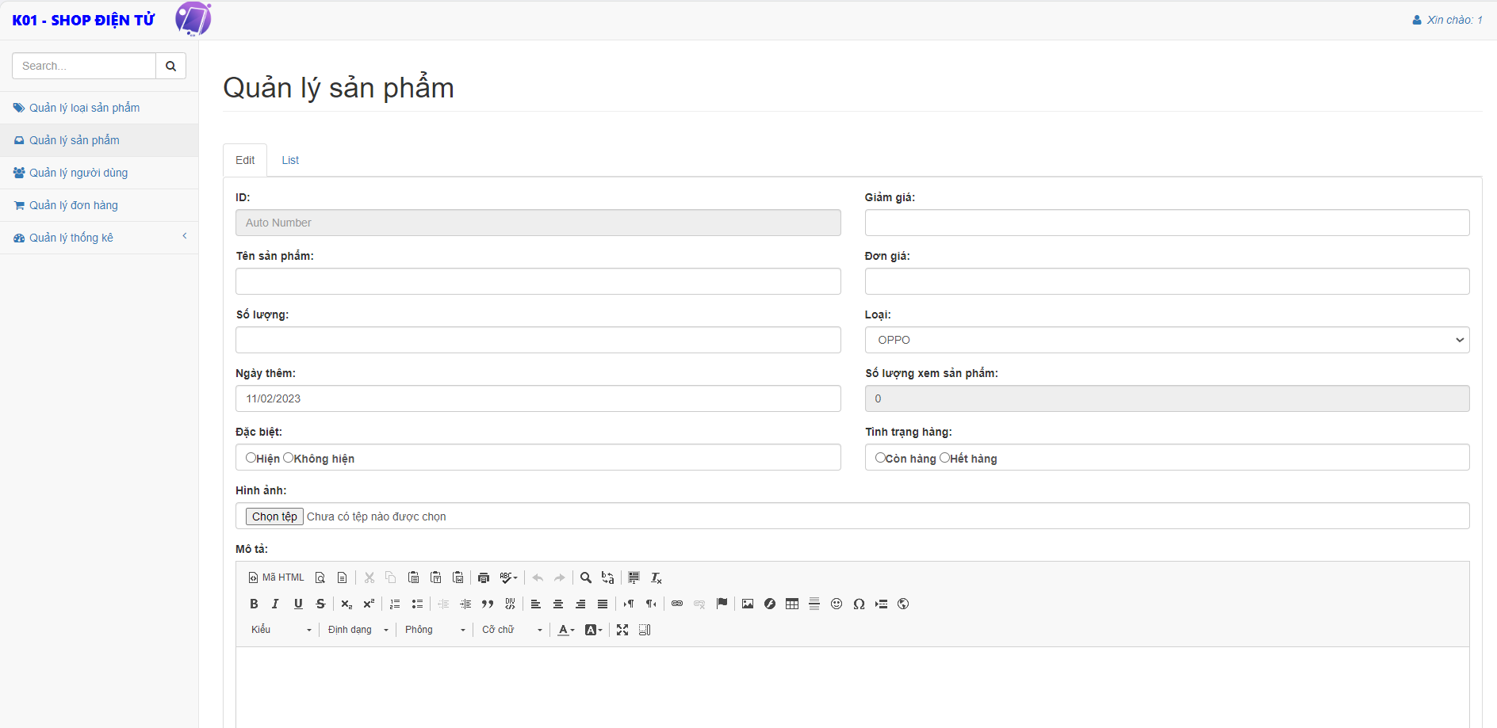

**Hình 27 Giao diện admin - quản lý chi tiết sản phẩm**

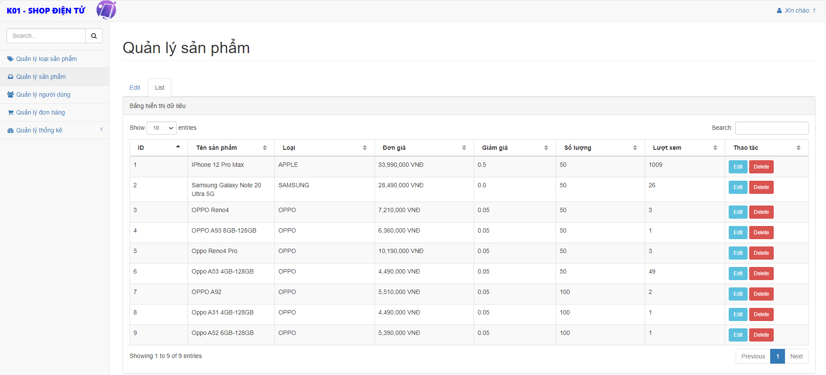

**Hình 28 Giao diện admin - xóa, sửa sản phẩm**

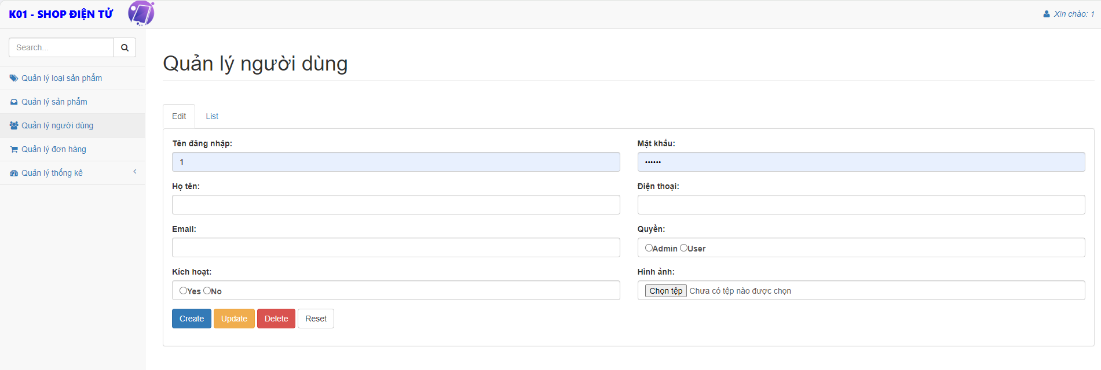

**Hình 29 Giao diện admin - quản lý người dùng**

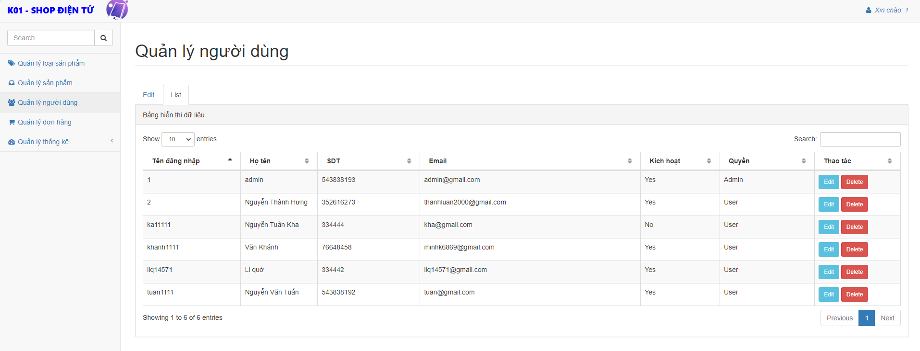

**Hình 30 Giao diện admin - xóa, sửa người dùng**

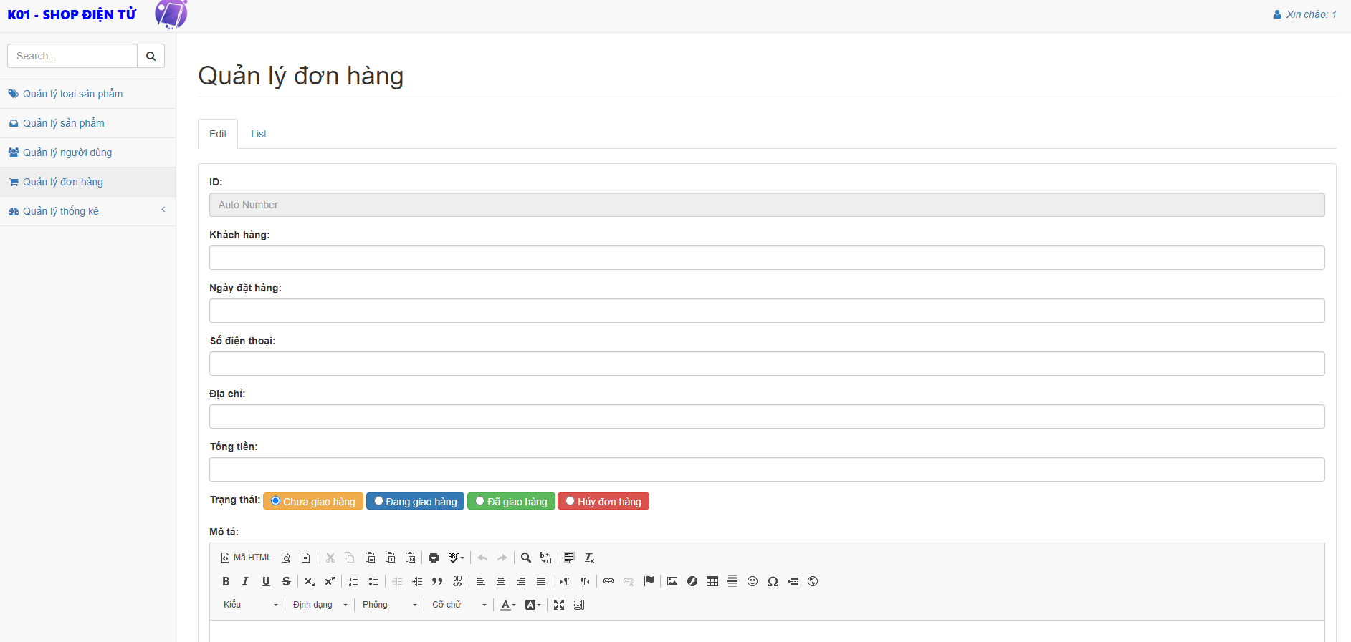

**Hình 31 Giao diện admin - quản lý đơn hàng**

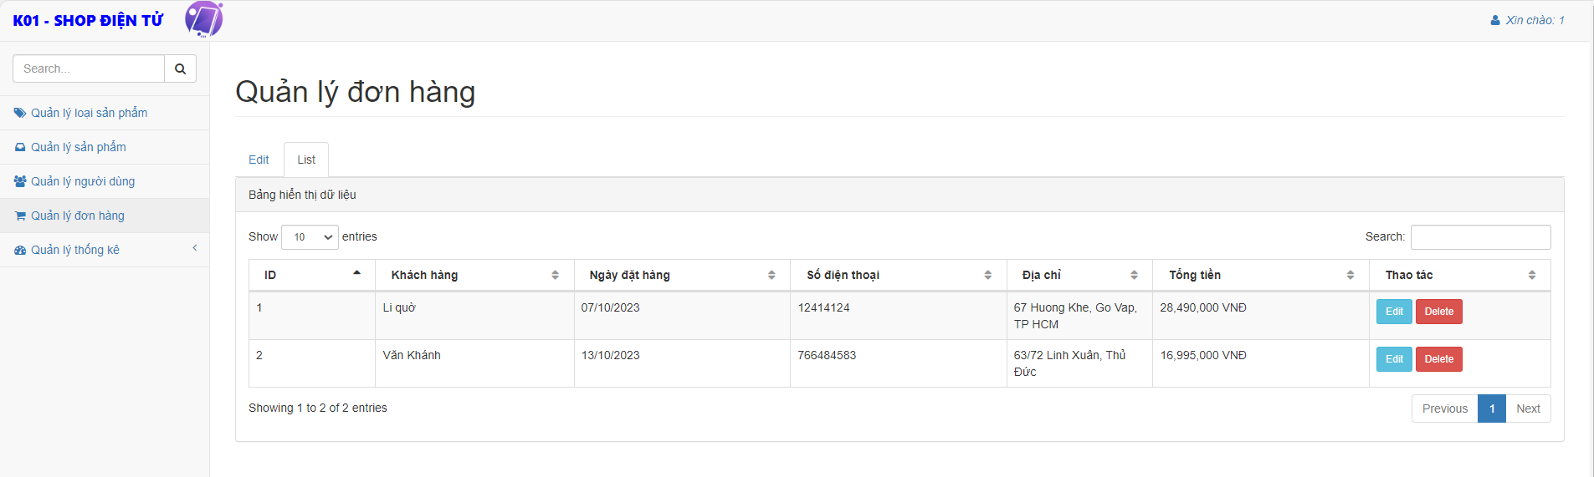

**Hình 32 Giao diện admin - xóa sửa chi tiết đơn hàng**

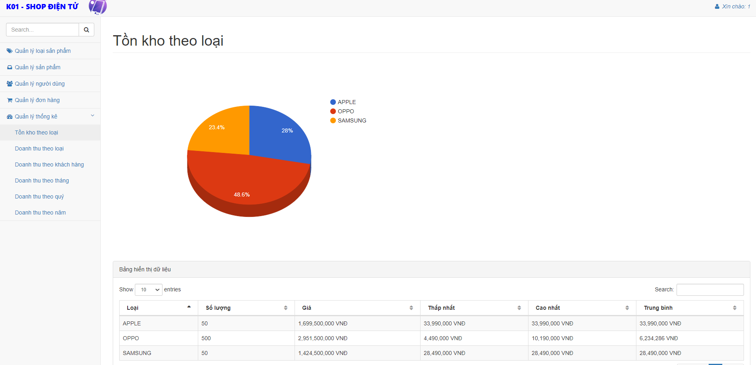

**Hình 33 Giao diện admin - thống kê - tồn kho theo loại**

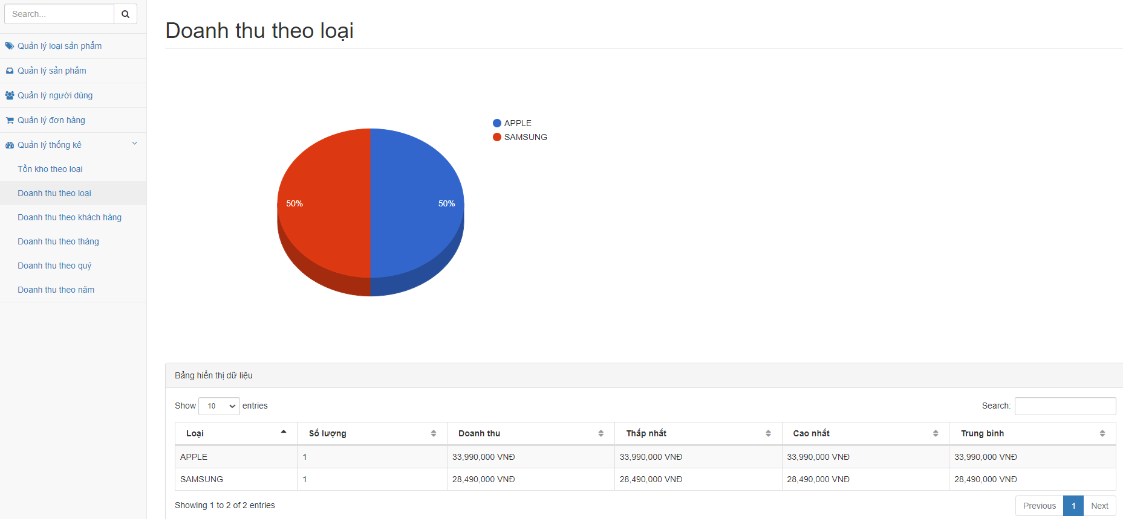

**Hình 34 Giao diện admin - thống kê - doanh thu theo loại**

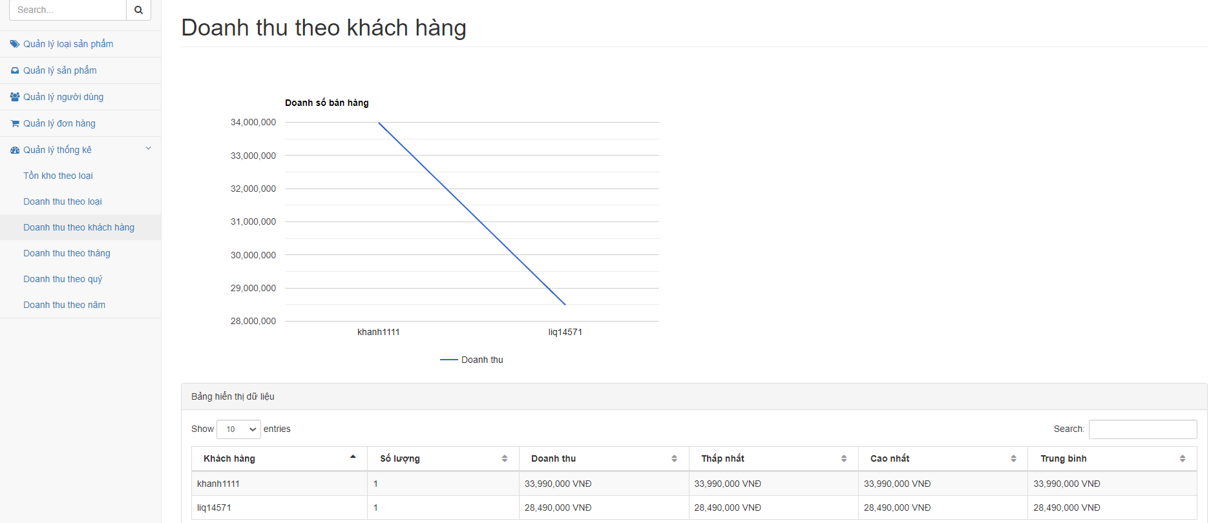

**Hình 35 Giao diện admin - thống kê - doanh thu theo khách hàng**

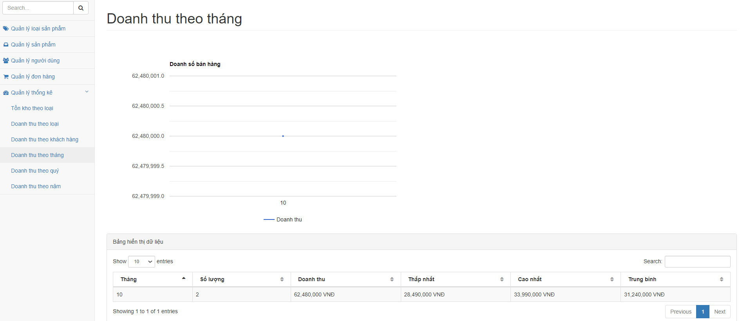

**Hình 36 Giao diện admin - thống kê - doanh thu theo tháng**

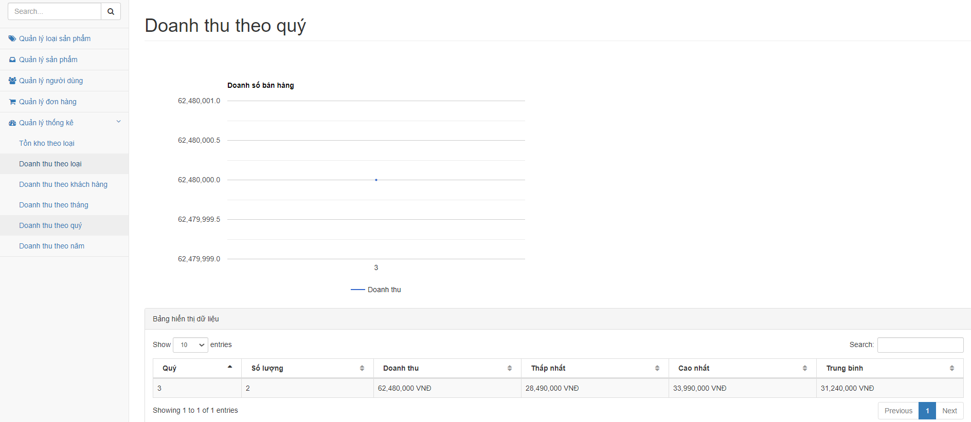

**Hình 37 Giao diện admin - thống kê - doanh thu theo quý**

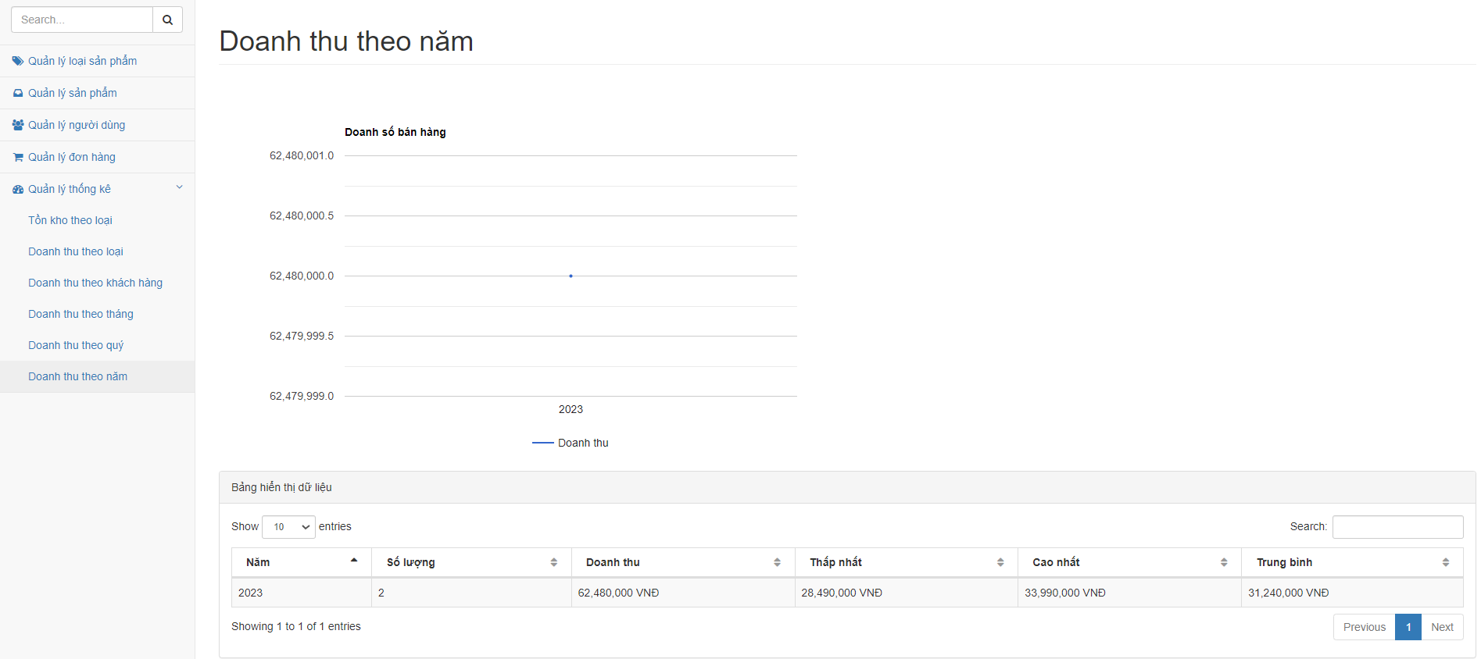

**Hình 38 Giao diện admin - thống kê - doanh thu theo năm**

### **CHƯƠNG 6: ĐÁNH GIÁ TỔNG KẾT**

### **6.1. Bảng tổng kết**

| **STT** | **Rủi ro** | **Mức độ** | **Mô tả đánh giá** | **Chú thích** |
| --- | --- | --- | --- | --- |
| 1 | Chất lượng mã nguồn | 4 | Có thể có lỗi trong mã, dẫn đến lỗi hệ thống hoặc lỗ hổng bảo mật | Cần phải có quy trình kiểm tra mã nghiêm ngặt, bao gồm kiểm tra tĩnh và kiểm tra động |
| 2 | Hiệu suất | 3 | Có thể hoạt động chậm chạp, gây khó chịu cho người dùng | Cần phải tối ưu hóa mã và cơ sở dữ liệu để cải thiện hiệu suất |
| 3 | Tính khả dụng | 4 | Không khả dụng hoặc khả dụng không ổn định | Cần phải đảm bảo shop điện tử luôn khả dụng và hoạt động ổn định, bất kể thời điểm nào trong ngày hoặc trong năm. |

**Bảng 26: Bảng tổng kết**

### **6.2. Kết luận**

* **Ưu điểm:**
* **Áp dụng công nghệ mới:** Java Spring Boot là một framework phát triển phần mềm mạnh mẽ và phổ biến. Tiếp cận và áp dụng các công nghệ mới như Spring Framework, Hibernate và RESTful API để xây dựng ứng dụng web chất lượng cao.
* **Dễ dàng mở rộng:** Java Spring Boot cung cấp cấu trúc mô-đun và cách tổ chức mã nguồn linh hoạt, giúp dễ dàng mở rộng và thay đổi dự án trong tương lai. Có thể thêm các tính năng mới, cải thiện hiệu suất và mở rộng quy mô dự án một cách dễ dàng.
* **Quản lý phụ thuộc tốt:** Java Spring Boot hỗ trợ quản lý phụ thuộc và tự động cấu hình. Bên cạnh đó còn có thể sử dụng Maven hoặc Gradle để quản lý các thư viện và phụ thuộc của dự án một cách dễ dàng và hiệu quả.
* **Tiết kiệm thời gian:** Spring Boot cung cấp những giải pháp mạnh mẽ và chuẩn mực để xây dựng ứng dụng web. Điều này giúp tiết kiệm thời gian và công sức trong việc thiết kế và triển khai các chức năng cơ bản của một shop điện tử như đăng nhập, đăng ký, quản lý sản phẩm và đơn hàng.
* **Tích hợp dễ dàng:** Spring Boot cung cấp tích hợp tốt với các công nghệ và công cụ khác như Spring Security, Spring Data JPA, Hibernate, Thymeleaf, HTML/CSS/JavaScript và nhiều hơn nữa. Điều này giúp dễ dàng tích hợp các phần mềm và công nghệ khác vào dự án của mình.
* **Nhược điểm**
* **Thiếu kiến thức về thiết kế hệ thống:** Xây dựng một shop điện tử đòi hỏi kiến thức về thiết kế hệ thống tốt để đảm bảo tính linh hoạt, mở rộng và bảo mật. Nhóm em đã gặp khó khăn trong việc xác định kiến trúc, mô hình dữ liệu và quy trình xử lý.
* **Quản lý cơ sở dữ liệu:** Dự án Shop điện tử thường liên quan đến việc quản lý cơ sở dữ liệu để lưu trữ thông tin về sản phẩm, khách hàng và đơn hàng. Quản lý cơ sở dữ liệu có thể phức tạp và yêu cầu kiến thức về thiết kế cơ sở dữ liệu và tối ưu hóa truy vấn.
* **Cài đặt:** Trong quá trình triển khai dự án, nhóm em đã gặp không ít khó khăn trong việc cài đặt môi trường , cấu hình cơ sở dữ liệu, sử dụng các framework, các trình biên dịch,... Các công việc đòi hỏi phải có sự tìm hiểu và nắm bắt kiến thức, có sự chuyên môn một cách rõ ràng.
* **Kinh nghiệm thu được:**
* **Hiểu về quy trình phát triển phần mềm:** Tham gia vào dự án Shop điện tử, nhóm em có thể học cách xây dựng một ứng dụng từ đầu, từ việc thiết kế cơ sở dữ liệu, phát triển mã nguồn và triển khai ứng dụng
* **Nâng cao kỹ năng lập trình:** Nhóm em đã có sự hiểu biết một một cách tổng thể về kỹ năng lập trình Java của mình, bao gồm việc sử dụng các khung làm việc (framework) như Spring để phát triển ứng dụng web.
* **Quản lý dự án:** Trong quá trình phát triển dự án Shop điện tử, nhóm em đã biết cách quản lý thời gian, tài nguyên, và công việc của một dự án phần mềm một cách hợp lý. Điều này rất hữu ích trong các dự án tương lai.
* **Hiểu về lĩnh vực thương mại điện tử:** Làm về dự án mang tính thương mại, nhóm em đã tìm hiểu và nắm bắt rõ hơn về các khía cạnh của thương mại điện tử, bao gồm quản lý sản phẩm, thanh toán trực tuyến và quản lý đơn hàng. Điều này có thể là kiến thức hữu ích trong việc phát triển các dự án thương mại điện tử khác.

# BẢNG PHÂN CÔNG

|  |  |  |
| --- | --- | --- |
| **MSSV** | **Họ tên** | **Nhiệm vụ** |
| 46.01.104.163 | Phan Ngọc Tánh | Word, PPT, Code, Tìm kiếm, Cài đặt, Kiểm thử |
| 46.01.104.173 | Lê Đức Thi | Word, PPT, Code, Tìm kiếm, Cài đặt, Kiểm thử |
| 46.01.104.198 | Lê Minh Triệu | Word, PPT, Code, Tìm kiếm, Cài đặt, Kiểm thử |

# SOURCE CODE VÀ XMIND

Xmind <https://xmind.works/share/dfJ1dXrp?xid=t71m9TEE>

Source code đồ án <https://github.com/TanhGL/do_an_java_spring_boot>

# NGUỒN THAM KHẢO

[1] <https://spring.io/projects/spring-boot>

[2] <https://spring.io/projects/spring-framework>

[3] <https://spring.io/guides/gs/spring-boot/>

[4] <https://www.geeksforgeeks.org/how-to-create-a-spring-boot-project-with-intellij-idea/>

[5] <https://www.springboottutorial.com/spring-boot-projects-with-code-examples>